安庄

寓言又指

Collin SHI

目录

引子 2

庄竹 6

庖丁 10

机关学 13

道法自然 16

玉髓液 20

小玲 23

禁术 26

引导术 28

惠子 32

练心 35

感悟空间 39

上山 44

入谷 47

武功 50

法术 54

谋略之道 57

对弈 60

无字天书 62

小宇宙 65

阴阳 68

下山 71

以柔克刚 74

移花接木 77

红白喜事 80

孺子可教 83

大梁腐鼠 86

子华子 89

极乐 93

郑旦 96

骷髅 98

妻离 102

友散 105

逍遥游 107

后记 109

# 引子

御马监大殿门口“吃、喝、拉、撒”四监副正在列队准备迎接新任弼马温大人，可是等到晌午头了也没见个人影，不觉就嘀咕起来。

“也不知道这新长官啥脾性，这有几百年没见有人被安排过来我们御马监来收心养性了。”

“听说是下界的一个妖猴，不知天高地厚，闹了龙宫和地府。”

“难怪，要不是这样使性子的人，也用不到来我们御马监了。想当年我们几个也是天上地下唯我独尊，现在还不是只剩吃喝拉撒这本能。”

“要说这新来的弼马温，我还真听说有点来头……”

撒监副还没说完，就看到远处有一个身影蹦蹦跳跳的过来，左看看右瞅瞅，时不时还伸手在背上挠挠，整的一身官服七扭八歪，帽子也不知道掉哪去了。

四监副一看来人就猜到是新来的弼马温，赶紧迎上去准备参拜。那猴子也不客气，摆摆手就说：“快开饭，快开饭！”一溜烟进了大殿，大马金刀往主位上一坐，先把准备的果品抓了一把塞到嘴里。等四监副落了坐，又看到门口进来一个气喘吁吁的老爷子，原来是过来宣旨的太白金星。四监副赶紧又起身迎接，却见那猴子一纵身跃到太白金星面前，一把揪住胡子，嚷道“太白老儿，快点快点，过了饭点了。”

太白金星还想走走过场，把圣旨宣读一下，那猴子却根本不理会，别说跪下接旨了，眼都没抬一下，只是自顾自的吃起来。太白金星等四监副接了圣旨后，准备告辞返回凌霄宝殿复命，又被孙猴子一把扯住，喊道：“小老儿，俺老孙今天新官上任，你也不表示表示，先来喝上三杯再说，小的们，快拿酒来！”

边上站着的几个力士左右为难，不敢动，原来天庭有规定，办公时间不能饮酒作乐（除非是接待外宾）。孙猴子眼瞅着没人响应，急了眼，“怎么着？把我话当耳边风是吧？俗话说县官不如现管，你们……”喝监副一看形势不妙，赶紧给力士使眼色，这才急忙去后堂拿来几壶酒。

太白金星不想违反规定，于是肉疼的拿出珍藏的两粒造化丹做了贺礼才被放过。那猴子也不管酒桌文化，只顾自酌自饮，四监副也只好陪着。

酒足饭饱后，那猴头却找了间净室打坐练起功来，吩咐四监副谁来都不要打扰，还说这是每日必修课，让四监副也要养成习惯。

下午快到下班时间了，那猴头才从冥想中醒过来，召集四监副来询问御马监情况。

讲完了大小规矩之后，吃监副才小心翼翼的凑到美猴王耳边说道：“小的有事禀报弼马温大人，这御马监名义上是天庭马匹的饲养园，但实际上是一个收心养性的所在……”

“哦？怎么个收心养性法？”

吃监副跟其他三位监副换了眼神后，才又接着说下去：“整个御马监共有天马三千匹，另外还有从各个界面挑选出来的良种马上万匹，每个马都有不同的性子和饲养方法，稍有不慎就会把马儿养废了，所以特别耗费心神。“

“这有何难？我那帮猴子猴孙也是各有各性，还不是养的好好的？“

“所谓心猿意马，您那些猴子猴孙有您这个主心骨，当然没有问题，可是这意马却又不同，天马行空，无头无绪啊。“

“哦？那你们几个平时是如何收束这群无头无绪的意马的？我倒要见识见识。“

拉监副这时才接上话头，说道：“我们几个平时除了耗费心神一匹一匹摸清马性外，最主要还是靠这御马监里的一根“定心桩”来束缚马群，下界的马群都是天生会产生一匹领头马，但我们这御马监里都是领头马，没有“定心桩”来束缚的话，早就不知跑到哪里去了。“

孙悟空一听有这么神奇的“定心桩”，就让四监副赶紧带路去瞧瞧。在御马监的饮马池中间一个小台上立着一根不起眼的小竹桩，孙悟空远远的就感觉到一丝熟悉的感觉，跟他那根从东海龙宫得来的“定海神针”很有那么点味道相投。

孙悟空刚想上前仔细看看，却看那竹桩闪了一下绿光，隐隐有一股排斥的力量不让悟空靠近。四监副看到也是很奇怪，他们平时在“定心桩”边只会觉得心平气和，从来没有看过绿光闪烁，还拒人千里之外的气势。悟空一转眼就想明白了，肯定跟他那定海神针金箍棒有关，所谓异性相吸同极相斥。但悟空当时没有感觉到的是，心里一丝烦躁却油然而生，要是他能像后来取经路上那样常常听唐三藏讲法的心态，应该就能察觉体悟到这一丝躁动。

这孙猴子二话不说，使个身法就跃上池中小台，一把扯下那竹桩叫声“变”，却见那“定心桩”一下变成一节小手指大小。四监副大吃一惊，刚要上前劝阻，只听猴王喝道：“小小定心桩就想造反不成，我这里自有一套养马的办法，用不到你了。”说着屈指一弹，定心桩就一闪消失在天际。

四监副大眼瞪小眼，好半响才回过神，躬身问道：“大人，没了这定心桩，我等没办法收束马群，这可不得了。”

孙悟空却哈哈大笑，“没了定心桩，马儿才能真正天马行空，后面看我手段，等到了时候你们自然明白。”

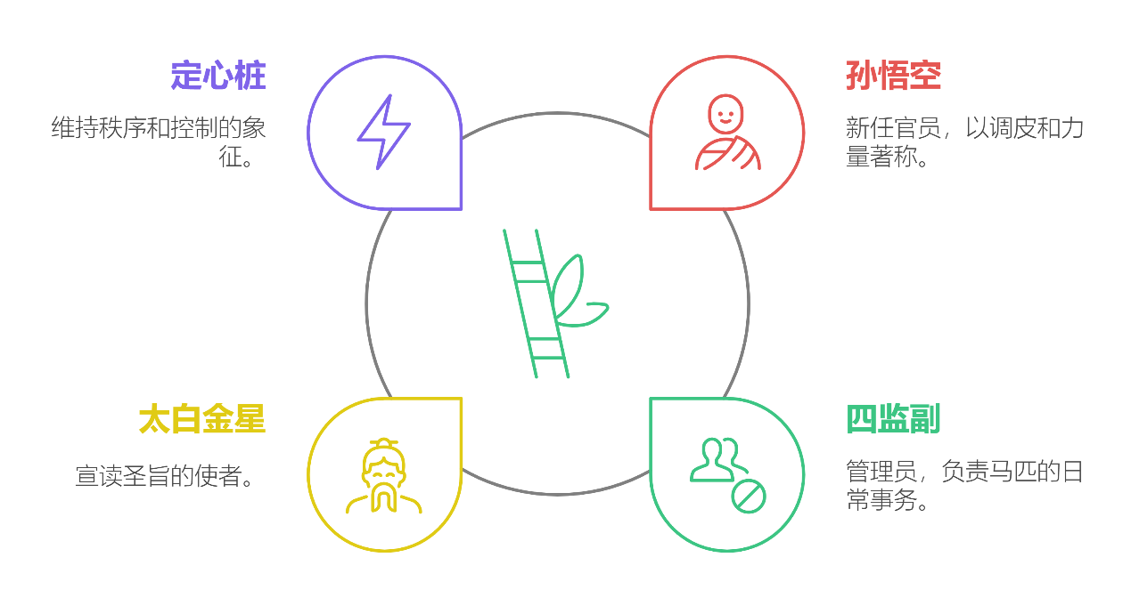

# 庄竹

宋国的一个小村落里传来一阵哇哇的哭声，接生的老神婆顾不得一身大汗，急急忙忙跑去给庄老爷子报喜。“生啦，生啦，是个胖小子！”

老爷子倒是不慌不忙，打赏了接生婆后，就进到卧房里看妻子狶韦氏。妻子因为刚刚生产，面色有点苍白，不过脸上却是挂满了微笑。身边还躺着个小娃娃，说也奇怪，生下来就哇哇哭了几声，就安静的停下来不闹腾了。老爷子接过娃娃仔细看看，其他倒还好，跟家里几个哥姐刚出生的时候没两样，就是心口那里有一个像一截竹桩的胎记特别显眼。老爷子心中一动，就对妻子说：“这个娃就取名叫庄竹吧。”

庄竹是家里最小的孩子，不知道是哥哥姐姐天天围着教，还是天生聪明，不到一岁的时候就可以说完整的一句话了。不过就是刚出生的时候是个胖小子，后来却慢慢变成精瘦精瘦的。到了三岁的时候，就能吃一大碗饭，力气也比四五岁的孩子还要大。

这一天村里来了一个讨饭的算命先生，一身衣服虽然满是补丁，却也不是乞丐那种臭气熏天，还是整洁的很。只是额前生有四颗肉痣，显得有点吓人。算命先生在村中心街上排了一个地摊，支起一面小旗子，上面写着“天上地下无所不知，过往来今无所不晓”。嚯，好大的口气，不过你还别说，就这最能吸引眼球，没一会就围了一群说长道短的村民。

村里也没啥可算的，无非是张家问个猪仔生病了，就是李家问个哪天动工盖新屋。转眼就到了饭点，庄家刚好就是在中心街，正对着算命摊子，庄老爷子就让庄竹去请算命先生到家里来吃个便饭。吃过饭后，算命先生跟庄老爷喝茶闲谈，说：“刚刚那个小娃娃真不错，眼睛里机灵的放光，庄老爷要是不介意，我想给娃娃起上一卦。”

庄老爷呵呵一笑，“不瞒王先生，我们家学儒，易经也是读了几页，但我们只是用来算算时辰，推推事情演变的机会，至于鬼神灵异那一套我却是不信的。”

算命先生也不介意，说：“那就当作饭后的小游戏吧，不知道小公子可否愿意玩一下？”

一听是玩游戏，几个哥哥都是很兴奋，小庄竹却也不腼腆，伸出小手说道：“玩玩就玩玩吧。”

算命先生看看手相，又看看面相，然后又摸了摸小庄竹的肩背胳膊等，然后闭上眼睛默运神通，徐徐讲到：“小娃娃不简单，家里最小的，本是集万千宠爱于一身，却一点娇生惯养也没有。骨骼精奇不肥不瘦，蕴藏着非同一般的力量，不，是精力。眼睛明亮，眼神中难得的没有带着评判，像镜子一样映照这世间。天庭饱满，就像能感应到身边的一丝一毫。以后要经历种种非凡的事情，在四十岁的时候会有一个非常大的岔路口，路口的这个选择决定了后面的一生，甚至一世。”

庄竹瞪着好奇的眼睛问道：“一生不就是一世吗？怎么需要分开说？”

算命先生笑道：“一生是这辈子的事情，一世是你几辈子的事情，不是一样的。这样吧，我有一套呼吸睡觉的法门，教给你，如果有一天学有所成，也算是我们有缘分，说不定还能再见到。”

算命先生把这一套法门给了几个孩子，连庄老爷也听了一遍，觉得没什么特别的，也就没放在心上了。

算命先生走后，庄家几个孩子还很热心的修炼过这个呼吸法门，但说也奇怪，几个哥哥都没办法体会到入门的那个感觉，只有小庄竹默默地修习不缀。

庄竹在七岁的时候就进入家族的学堂跟着学经颂典，很快就成了远近闻名的小神童，无论什么圣人语录，还是别派典籍，基本能找到的都被看了遍，这也开阔了庄竹的眼界。

当时天下四分五裂，各个学派更是百家争鸣，随便哪个门派都是能人辈出，都积极在世间行走传播，希望自己一派能救苦救难，再回到上古天下一统的局面。庄竹在27岁时，辞别父母和妻儿，踏上了天下的寻访之旅。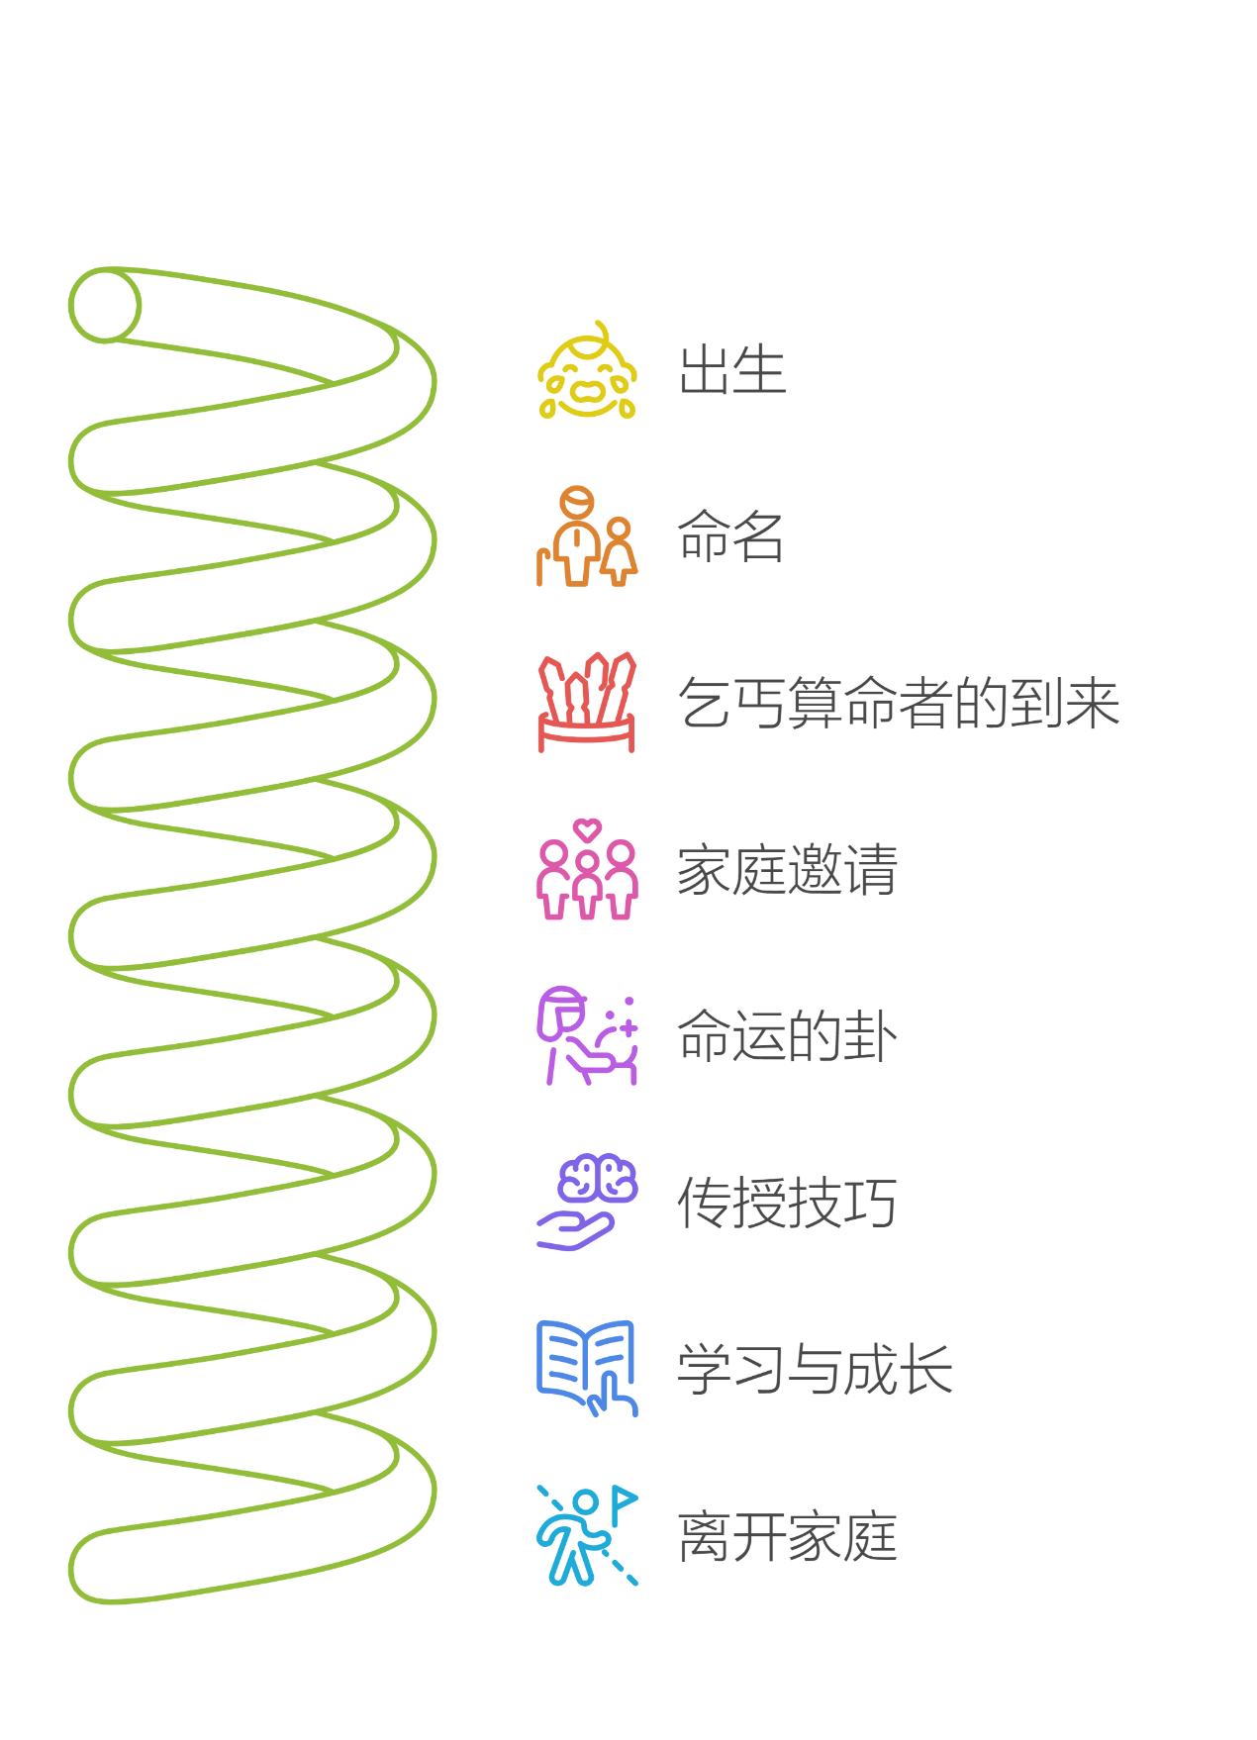

# 庖丁

睢水北岸的宋都商丘，是庄竹的第一个目的地，他想去拜访墨家，同样是儒学门徒，但墨家走了一条独特的道路。庄竹这些年勤奋读书，用心修炼，已经小有收获，但他从来没有见识过别派的真人，都是纸上读来的。

算命先生教的法门已经融会贯通，庄竹现在无论是醒着还是睡觉都在不知不觉中修炼，渐渐的他也感觉出不同的地方，例如眼睛看到又远又清楚，甚至还发现心神专注的地方会变得更清楚。耳朵也听的很清晰，用心的话蝴蝶扇动翅膀的声音都能分辨的出，隔了几条街的小声交谈都能听到。身体也很活泼有力，还是那种精干型身材，但总是会有一种一跳就能飞起来的感觉。

尽管听说商丘是个人山人海的地方，庄竹刚进城门的时候还是有点震惊的，满街上都是忙碌的身影，各种吆喝叫卖声此起彼伏，一群小叫花在人群里穿来插去更是闹得鸡犬不宁。打听到墨家在城西的坊市街后，庄竹也没有再停留，而是直奔坊市而去。

坊市街店铺林立，除粮坊、油坊、车市外，还有丝麻织品、木器、漆器、玉器、陶器、鞋、帽等各种货物。墨家就在街口第一座宅子，高高的门楼上挂着一块简单的木匾，上面龙飞凤舞的写着墨家两个字。整个宅子看起来很大，但是建的很简洁，不像是路上看到其他大宅院那种浑厚气势，门口也没有用人看守。

庄竹上前敲敲门，出来应门的是一个十四五岁的小丫头，穿的麻布的简装，两个眼睛大大的仿佛会说话。

“在下是蒙邑庄竹，久闻墨家真传美誉天下，特来拜见，希望帮忙通禀一声。”

“哦，你就是庄竹啊，我家老爷说近期会有一个名字有‘竹’的人会来，看来就是你了。”

庄竹一听还是觉得有点好奇，难道世间真有神机妙算？不过也没有往心里去，跟着小丫头就到了会客厅。小丫头让庄竹在这里稍候，就进到里面了。宅子看起来是三进，后面还有两进应该是生活的地方，会客厅前面有一个小池，里面有几条游鱼。初看起来游鱼没什么特别的，但有一点还是引起了庄竹的注意，这几条游鱼好像是摆了个什么队列一样，而且在池里面游动的线路好像是一个循环的回路。庄竹刚想用神仔细看看，却听到呵呵一笑。

“看来你是看出来我这游鱼巡回阵的特别了，难怪鬼谷子让我出关来见见你。”

“您是？墨老爷？鬼谷子是？”

“老夫已经五十年没有见外人了，世人都以为我死了，要不是鬼谷子用传音秘书告诉我，你也见不到我。至于鬼谷子是谁，你以后见到了自然就明白。”

“晚辈真是三生有幸，能得见墨老爷真容。”

“我看你引导术已经练的有点门道，那也算是我的一个师侄辈了，当然要等你真正拜了师。我也不用给你客气，我这里就是机关学最拿手，你来我这里也就是能学到这点东西，至于其他的还是要你自己领会。等会我让小丁子来跟你交流，老夫就算完成任务了。”

庄竹听得一头雾水，什么引导术，什么机关学，什么任务，自己不就是慕名来拜访一下墨家，看看别派有什么不一样的学问，怎么突然变成好像提前安排好的一样？

墨老爷说完后，也没有给庄竹解释，就让庄竹再稍等一下，小丁子这就过来。

之前的小丫头又进来给庄竹沏了一壶茶，整个厅里又剩下庄竹一人了。“还真是奇怪，诺大个院子，怎么好像没人的样子。”庄竹一边喝茶，一边心里嘀咕着。然后又突然想起来那个游鱼巡回阵，马上起身去池边细看。

“你就是庄竹兄吧？”这时身后突然传来一句问候。

庄竹心里一惊，他的耳朵是何等灵敏，怎么有人走到身后了却不知？转过身来看到一个矮壮青年正笑嘻嘻的看着他，庄竹一拱手说道：“在下正是庄竹，不知道这位兄弟如何称呼？”

“你就叫我小丁子就好了，我是墨家的养子，主要帮忙打理一下厨房，所以也有人叫我庖丁。”

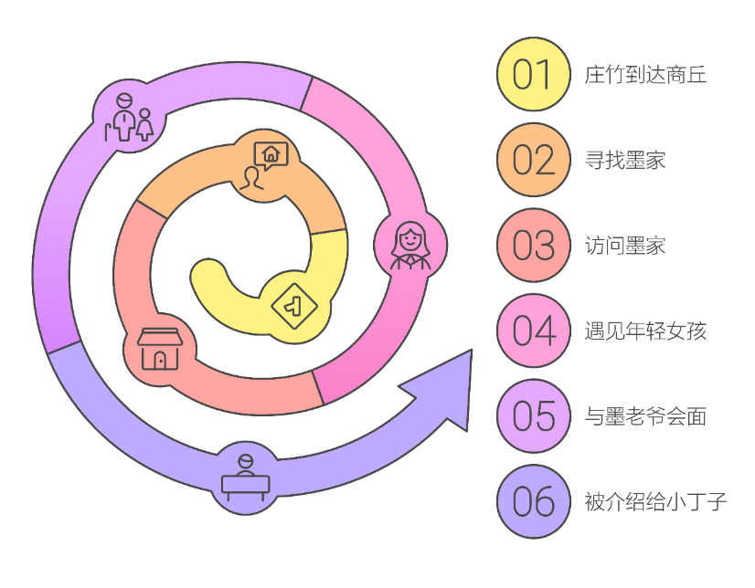

# 机关学

庖丁看起来很强壮，胳膊上肌肉鼓鼓的，皮肤有点黑，脸上时时挂着笑，腮边竟有一对小酒窝，给他的刚强上添了一份柔和。眼睛炯炯有神，说话的时候仿佛看到人心里去，但也正是这样，也给人一种真诚的感觉。一双手上磨了好几个茧子，但又不是干粗活的那种木木的手，而是很灵巧的细手指。

庖丁笑着跟庄竹说：“刚刚看你那么认真看游鱼，不知道庄兄看出来什么？”

“既然你让我叫你小丁子，你也不要喊我什么庄兄了，叫我小竹子好了，我们年龄相仿，一个小丁子，一个小竹子，刚刚好。”

庖丁一听更是笑开了花，“那太好了，我整天跟那些木头人一起，这下终于有个能说笑的人了。”

“木头人？哦，你刚问我看那游鱼有什么发现，我还想请教一下你，怎么这些鱼好像排了什么队形一样，游到哪里队形都不乱，而且它们看起来游来游去，但好像是循着一个什么路线在游一样。当我仔细看游鱼的时候，竟然看到鱼的身体好像不是肉的，而更像是木头或什么其他的东西。”

听到这些，小丁子眼睛都瞪大了，轻锤了一下庄竹的肩膀说道：“行啊小竹子，这么快就发现了，没错这些鱼都是机关鱼，这个池子是墨老爹摆的一个游鱼巡回阵，整个宅子四周都有阵盘跟这个游鱼阵相关联，游鱼巡回的时候就像士兵在巡视一样，这样宅子哪个地方有人闯入或破坏就很快发现了。”

庄竹听的愣住了，这样也太厉害了吧，不过这个宅子看起来什么人也没有，有什么好防守的呢？

小丁子一看庄竹表情就猜到他的疑惑，接着说道：“墨老爹的机关学传了三个人，外人称呼为相里墨、相夫墨、邓陵墨，三个人都学了老爹的本领，然后又各有新的领悟，本来是好事，可以把老爹的本领发扬光大。但头疼的是他们老是觉得墨老爹没有把真实的绝学传给他们，所以经常偷偷进到老宅来看看老爹有没有藏什么秘密。老爹开头几年还当作不知道不管不问，随他们折腾，但后来老爹决定闭关不想被外人打扰，就设下了这个游鱼巡回阵。这个阵没有攻击性，只是侦测用，好处是即使懂得如何布阵，也没办法从外面破阵。三位师兄偷看了几年没有发现什么，又收到老爹闭关的文书，讲到布了游鱼阵不想被打扰，希望三位能专心领悟，不要用歪心思浪费大好时光。这样三位师兄才收敛了。”

小丁子一口气说了这么多，赶紧猛灌了两杯茶，又接着说：“现在宅子里就老爹，小玲丫头和我三个人，小玲不知道天天摆弄什么对我爱理不理的，所以我就只能做些木头人帮忙打打下手，平时也就偶尔出门补给点东西，其他时候老爹不想我们出去，说是等我们学有所成了再出去闯荡。前几天老爹突然出关，说是有个叫‘竹’的人会来我们这里一段时间，可把我激动坏了，嘿嘿，你别笑我，我是憋坏了。”说着自己反倒先笑起来了。

庄竹刚刚只是一边听一边笑，听到这里也是忍不住陪着笑出声来。“小丁子看来你是真憋坏了。不过我本来是慕名来的，没想到刚一进来就听墨老爷说什么已经知道我要来了，还说这里只有机关学可以传给我，我也是不明不白的，但是现在看来，至少墨老爷说我要在这里一段时间是不假了，看了这个游鱼阵后，我也对机关学更有兴趣了。”

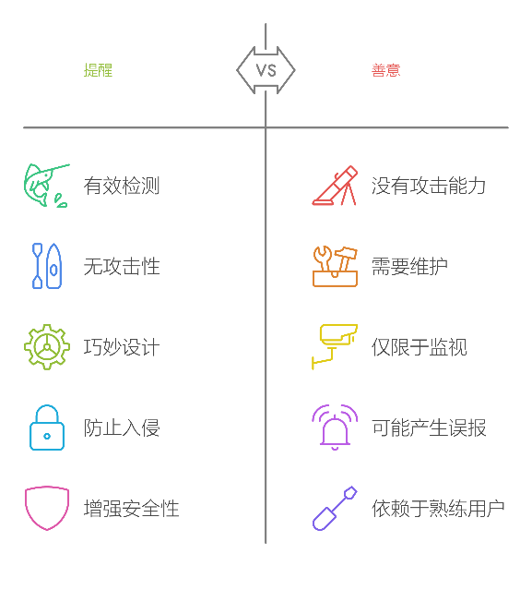

# 道法自然

庖丁是真的很开心，又是介绍机关学的基础知识，又是聊墨老爹的传奇故事，时间很快过去了。小玲已经收拾了一间偏房给庄竹，还放了几本机关学的书在桌上。庄竹静下来想到这次真是奇妙，但也留下了好几个不明白的地方，谁是鬼谷子？为什么墨老爹说的好像教我机关学像是个任务一样？“算了，不想那么多了，光是机关学这么神秘的本领就值得我用心，先好好学吧。”

接下来几天庖丁只是跟庄竹讲解机关学的知识，也让庄竹尝试帮忙做几个小零件，但一直没有带庄竹看他做的木头人。小玲的房间时不时会发出一阵光亮，但基本没有什么声音，然后也只有小玲帮忙打扫房间的时候才能遇到，但也说不上几句话，好像小玲根本不愿意说话的样子。

有一天庖丁在讲解机关连接方法的时候，庄竹突然问道：“小丁子你也老大不小，结婚生子了吗？”

“没有呢，老爹收养了我，他也是独身一人，我可能潜移默化的也打算独身了。”

“我看小玲也是一个人，你们俩朝夕相处在一个院子里面，其实可以一起的嘛。”

“她？她就算了吧，几天也不说一句话的，跟她一起和跟我的木头人一起也差不多。”

“我总觉得小玲挺特别的，但又说不清楚是怎么特别。”

“我们不说小玲了，刚刚说机关连接方法，我带你去看看我的厨房吧，今天买了一头牛准备杀了吃，等会我拆肉的时候你要仔细看好了。”

庖丁带庄竹来到厨房外面的屠宰室，里面拴着一头牛，也许是牛感应到了屠宰室的血腥气息，显得有点惶惶不安。庖丁走上前去轻轻的安抚牛，小声说道：“老爹常常告诉我，尽量不要杀生，当然自然万物本来就会相互杀，老虎吃牛自然要杀生的。我现在杀牛不光是为了吃，还是为了看清牛的关节是如何连接的，老爹已经达到不用目视就可以看穿关节的地步，所以他不需要杀生。”

庄竹问道：“那老爹没有把他看到的传给你吗？这样你也不用杀生了。”他也不知不觉跟着庖丁一起喊老爹了。

“传给我的只会是固定的东西，不是自己看到体会到的，永远也没办法真正了解掌握，我现在做的木头人行动还相对比较呆板，就是按照老爹传给我的关节装起来的。我想做出像游鱼阵那样以假乱真的机关，这样我就只能要自己体会领悟才可以了。”

“那老爹是如何做到不用杀生、不用目视就可以看穿内部关节的呢？”

“是引导术，老爹也教了我，只是目前我还没办法做到不用目视就看穿，我记得老爹说你也修炼了引导术。”

“我不知道是不是引导术，我修炼的是多年前一个算命先生教给我的呼吸睡觉的法门。但那天听老爹的语气，应该就是引导术了。这个引导术是什么来历？”

“我也不太清楚，老爹说是上古传下来的，以前是所有人都修习的，只是后来慢慢变少，到现在基本无人问津了。我觉得可能是因为引导术修炼进度太缓慢，有效果但都是不知不觉中的，不像现在流行的那些所谓功夫见效快。像我修习引导术已经十几年了，按照老爹的说法是还刚刚入门。”

说着庖丁就随手抽出一把弯刀，轻轻一抹那牛就倒地了，牛脖子上喷出的血水刚刚好被一个大木桶接住。等血水流的差不多了，庖丁才不紧不慢的开始剥皮拆骨。说也奇怪，看着庖丁杀牛拆骨竟然有一种律动感，好像他的每一个动作都是带着某种节奏，包括他站立的姿势，手的动作，刀锋的走势，隐隐有一种符合天地间某种规律的声音传出。庖丁突然好像换了一个人，变得沉默起来，所有的心神都沉浸在那个节奏中，庄竹也被带入了那种节奏。两个人默默地，一个杀，一个看，直到噗的一声大块牛肉落地，骨架完整的呈现出来。

庖丁这才伸展筋骨，好像完成了一件很重大的事情，对着庄竹一笑说道：“你看多完美的骨架，老爹教给我的那些关节也是看起来这样完美，但是装起来之后就是无法顺畅的活动，而随便一头牛却从来没有见过动作呆板的，每一下甩尾，每迈一步都是那样随意自然。”

庄竹现在还不太懂机关是如何运作的，自然也讲不出一头牛和一个机关牛为什么有差别。他只是说：“小丁子，刚刚你拆骨的时候，我仿佛听到了某种音乐的律动，是不是机关组合没办法符合这样的律动？”

庖丁一下呆住了，“你还真有那么两下子，老爹说过机关是师法自然的，只有做出符合自然律动的机关，才能做的像真的那样。”

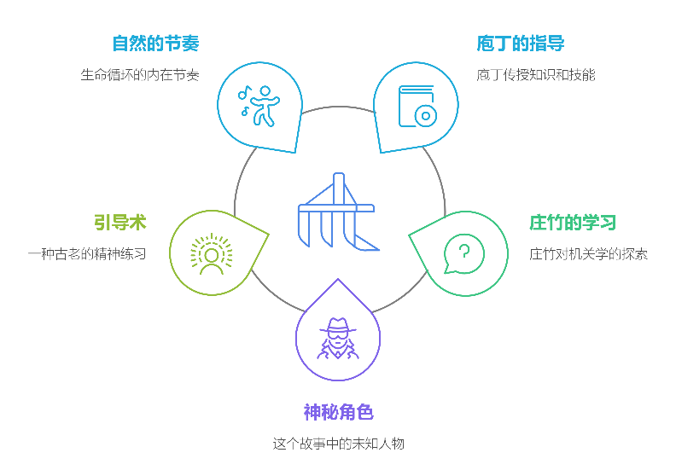

# 玉髓液

庖丁和庄竹又仔细查看了骨架一番后，才收拾牛肉准备卤了放起来慢慢吃。

庄竹这时又打趣庖丁说：“说实在你真是个很差的老师，教我机关学都是东一榔头西一榔头的，根本没办法系统理解。要不是小玲子给我的几本书，我到现在还不知道机关到底是什么组成的。”

庖丁挠挠头嘿嘿一笑，“我就是个粗人，干活可以，讲道理嘛就不行了。不过你看了书觉得机关是什么组成的？”说着还背起手来，像是先生考学生的神态。

庄竹说：“书上说机关有神、体和力三部分，神就是控制机关可以做什么事情的，体就是组成机关的部件，力嘛就是让机关动起来的那股能量。你现在给我讲的还只是体的部分，神和力却一句没有提到。”

庖丁一听赶紧解释：“不是我不给你讲神和力，因为神和力是老爹口中所谓需要自己领悟的部分。每种机关的神和力都是不同的，例如水车的力就是水，没有神。后来又有人用玉石来充当力。当年鲁班大师做的木雀的神和力都是玉髓液，玉髓液是现在用的最多的神，一直没有替代品出现。所以要我跟你讲神和力，我就一句话讲完了，玉髓液是神，各种合适的玉石是力。”说完还小声嘀咕了一句“当年三位师兄也是这样错怪老爹藏着本领没传授。”

庄竹一看庖丁那窘迫样，顿时笑了，“我可没有错怪你藏私，我是说你讲的没头绪，一团乱麻。”然后又想起什么似的接着说道：“那既然神和力都基本没得选了，老爹口中的个人领悟又是什么呢？难道还有其他可以替代的，或者另有什么没发现的？”

庖丁平时肯定是没有这样想过，歪着头思考了一会，才含含糊糊说：“可能……要领悟还有什么其他玉石可以提供力，或者还有什么新的方法可以炼制出玉髓液吧，我这些年光想着怎么做好机关的体了，还没想过这些个神神叨叨的事情呢。话又说回来，你现在连体都做不好呢，想那么远干嘛？”一下庖丁好像又找回了一点自信。

庄竹一看也问不出来，想着还是自己回去好好看书吧，跟这个小丁子只能学学皮毛了。不过还是随口问了一句：“现在的玉髓液炼制方法是什么？小玲给我的书上还没有提到玉髓液可以炼制，只是说玉髓液作为神来用。”

庖丁说：“玉髓液其实就是用玉石粉、骨髓和血液做主材料，然后添加一些草药和矿石用文火慢慢熬制，说起来有点像老火汤。用什么玉石，配什么骨髓和血液，加草药和矿石的量都是按照配方。我手头用的是一个牛骨髓和独山玉，加配黄精和铁矿石的配方。”

“照你这么说，那天下这么多玉石和动物，草药和矿石也是数不清的种类，那组合起来做配方要领悟到什么时候才是个头？”

庖丁呵呵一笑说道：“所以我才选择不领悟，只是按照这一个配方做，专心做好机关的体了，不过也许这就是为啥我的机关人行动呆板的原因吧。”

庄竹还不死心，又问道：“老爹说机关要师法自然，例如这个‘体’是参照骨肉，力是参照食物能量，那这个玉髓液是跟自然的什么东西对应呢？”

庖丁已经换上了迷茫加崇拜的眼神，不过好像是假装的，因为一眨眼就变回正常的脸了，凑近庄竹说：“听说你读了很多儒家经典，你可记得《大学》有这么一段‘物格而后知至，知至而后意诚，意诚而后心正，心正而后身修，身修而后家齐，家齐而后国治，国治而后天下平。’我现在正在‘格物’，还没有致知。我怎么觉得你好像已经跳过前面格物致知，直接到意诚这一步了？你是诚心诚意难为我呢是吧？”

庄竹向后闪身，然后对着庖丁施个大礼一躬到底，还没起身就笑了，“小丁子你还懂得不少，格物致知？妙啊。把你问倒了我给你道个歉。不过也顺便谢谢你，确实要格物致知。机关的骨肉你都说接近完美了，食物无非是选哪种玉石能‘吃’的更饱罢了，那么就剩下这个玉髓液等着我们领悟了。”

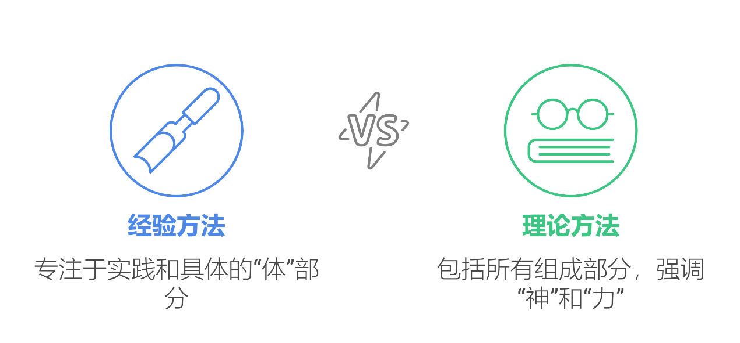

# 小玲

小竹子和小丁子又思想碰撞了一会后，才想起过了饭点了。庖丁说先去准备吃的，让庄竹回房翻翻书，看有没有什么关于玉髓液的起源的记载。

庄竹路过小玲房间的时候，又发现亮光了，于是轻咳一声上前敲门问道：“小玲姑娘，你那一切安好吧？”

“多谢庄公子关心，一切安好的。”

“可是……我……刚刚看到……好像……你房里有一阵亮光，这个……”

“不劳公子费心，是我在擦拭师傅交给我的玉石。”

庄竹一听小玲口气是不打算再多解释的样子，也就悻悻地回了房间。“玉石？什么玉石这样明亮？这位小玲姑娘还真是有点奇特。”

庖丁带着牛肉和酒进来的时候，庄竹正在翻看那些书，他把所有跟玉髓液有关的地方都看了一遍，发现好像这个玉髓液是某个时候突然出现的，最开始的机关是没有玉髓液，只能像水车一样按照固定的动作来运行的。后来才有了玉石作为力，这样机关才脱离了水力或风力，更灵活一点。玉髓液出现后，机关甚至可以做一些简单的劳作，例如游鱼巡回阵的游鱼可以按照特定路线巡游，在特定地方停留查看阵盘关联点，有异常的情况还知道去触动警报点通知主人。

庄竹问：“这玉髓液一般是如何加到机关里面的？会像玉石一样慢慢被‘吃掉’吗？”

庖丁喝了一杯酒后，嘴里正嚼着牛肉，就含糊不清的说道：“你还记得今天杀的牛吗？牛头骨里面有脑浆，你下午问我玉髓液是师法什么的时候，我一时没有想到，这个玉髓液跟脑浆倒是有点像，玉髓液是放到机关中心一个密闭的小盒里面，盒子里面篆刻了纹理，跟脑浆上那些弯弯曲曲的褶有点像。玉髓液不会像玉石那样被吃掉，但用久了也需要更换新的。”

“玉髓液像脑，玉石像心，机关像骨肉，这样就说的通了，不管是我们人还是牛，都是有脑有心有骨肉。”

正在这时突然传来轻轻的敲门声，是小玲，“庄公子在吗？”

庄竹急忙起身去开门，说道：“请进，我正和小丁子在边吃饭边聊机关，铃姑娘也一起吃点吧。”说到这里庄竹心里突然闪过一个念头“怎么从来没看到小玲吃饭呢？”

庖丁接口道：“小竹子你不用邀小玲吃饭，她都是服用老爹给的丹药，从来不吃这些荤腥之物的。”

小玲并没有进房间，只是在门口说请两位饭后到前面会客厅一趟，然后就施施然走了。

庄竹回头看到庖丁还在大口吃肉，催了一句：“小丁子快吃完吧，不要让小玲姑娘久等了。”庖丁无奈又抓了一把牛肉放嘴里，才匆匆起身跟着庄竹一起向会客厅走去。

小玲已经在会客厅等着了，庄竹两个过来后，在偏厅圆茶桌坐下。小玲开口说道：“庄公子果然非同一般，这么快悟通玉髓液像脑，玉石像心。墨老爷说等你领悟到这一步后，就让我告诉你进一步的计划，小丁子也可以一起参加。”

两个小子都是听的一头雾水，什么进一步计划，小丁子问道：“我来这么久，也没见老爹跟我讲什么进一步？”

小玲瞥一眼小丁子，“你每天只知道眼睛看到的那些机关零件，根本没有想机关内部的关联，更没有想师傅叮嘱的师法自然的道理，当然没法领悟。不过这次庄公子跟你一起总算你还用了点心，所以师傅才同意你也一起参加的。好了，你们现在听我解释一下我是谁再说。”

“你是谁？……这还要解释？”

“我说了，你们先别说，先听我解释。”

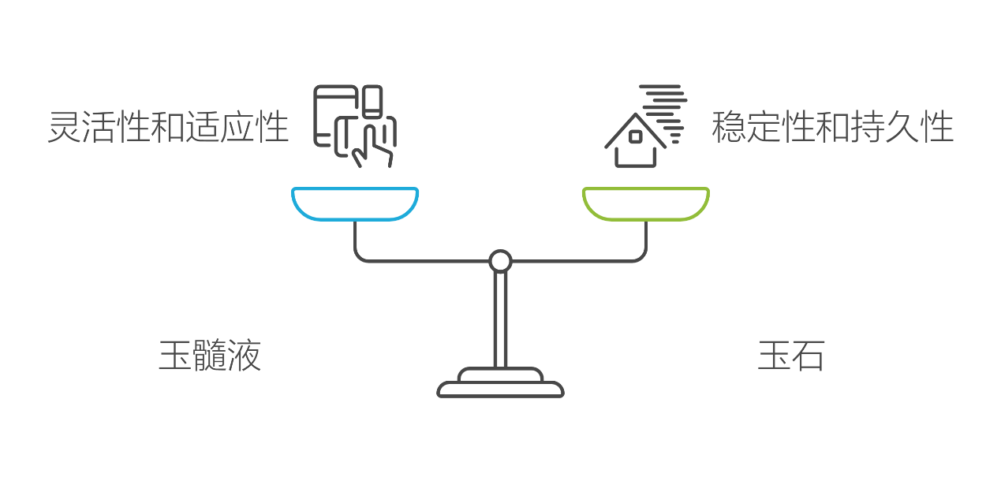

# 禁术

小玲等两人呼吸平静后，开口说道：“五十年前师傅他老人家救了一个小姑娘，当时小姑娘已经奄奄一息，身上多处骨折，五脏也损坏的差不多了。师傅用金针渡进一口真气给小姑娘，让她暂时清醒了过来。跟她解释身体已经损毁，正常手段已经无法恢复，只剩下还清醒的头脑和怦怦跳的心脏。如果用禁术来救下头脑和心脏的话，姑娘还是可以‘活下去’的，但也要承担很严重的后果，师傅也可能被降下天谴。姑娘不懂得什么叫承担后果，只是被近在眼前的死亡吓傻了，于是选择了禁术来求生。师傅也没有用过禁术，所以他把这个禁术作为了他‘领悟’的进一步计划，整整五十年来都在一直做着。直到三年前才有点小成，也就是三年前才让我出来活动，看小丁子的反应，还有庄公子的，你们应该都没有看清我的本来面目吧？”

庄竹和庖丁两人你看看我，我看看你，这才一起叫道：“难道你是……？”

“没错，我就是当年那个小姑娘，不过我的身体是机关，只有我的头脑和心脏才是原来的我，你们看到我房间里的发光是每次更换玉石要用特殊功法激活才能和我心脏共生，至于我‘吃’的丹药，是师傅配制的用来防止我头脑时间长了变坏用的。”

庄竹问道：“禁术是什么意思？”

“就是不能用活人做机关，要不然会降下天谴。”庖丁抢着回答了。

小玲接着说道：“师傅他老人家猜测到现在还没有降下天谴，可能是因为当时我已经濒临死亡，师傅是真心救我性命，而不是用来作恶的，没有算拿活人做机关。但也有可能是因为我一直没有离开过密室，即使现在也从来没有离开院子，整个游鱼巡回阵隔绝了外界的感应。”

听到这里庄竹算是有点明白前因后果了，但所谓下一步是什么一回事呢？小玲没等他们问出口就说出了下一步。“墨老爷是计划让你们参考我来学习更高一个层面的机关学，例如我皮肤的用料，脸上肌肉表情的变化，还有眼睛跟头脑和心的沟通。不过我也有我自己的进一步计划。说实话这么多年，我活着同时也没有活着，中间有好几次想放弃，最后这三年使我下定了决心，我不能也不想再拖下去，现在已经是连累了墨老爷，如果再加上你们两个，万一真的降下天谴，我心不安。墨老爷其实不同意我的决定，但他也让我自己来做选择。”

三个人尴尬的沉默了一会，庄竹从以前的儒家经典中多少领悟到一些生死的连续性，小丁子还是停留在生死是两个分离的念头里面，但两个人都不知道如何表达或者安慰小玲，最后还是小玲打破了局面，像是一个长辈的口吻说道：“你们还有很多要学的，但最主要还是要先理顺自己，墨老爷一辈子沉迷机关学，但他是跟随自己内心选择这条路的，我现在也是跟随自己内心选择的。明天我就上路，希望你们能从我这具机关上有所得，这样也对得起墨老爷一番心血，我这些年的坚持也有了一个结果。皆大欢喜不是？”

小玲起身准备回房，又回头多看了一眼，悠然说道：“明天墨老爷应该也会远行了吧，祝我们一路顺风。”

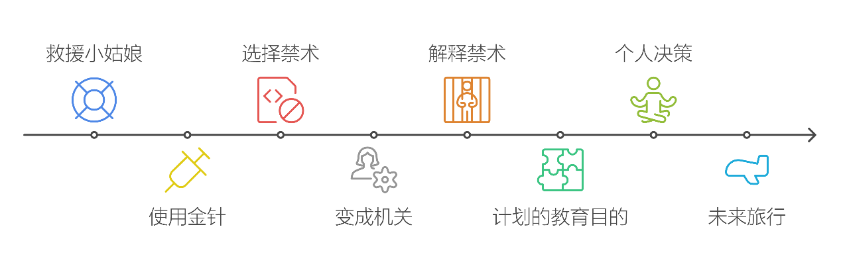

# 引导术

庄竹突然想到当年算命先生说的一生和一世的事情，小玲是要结束这一生继续这一世的远行了，不知道墨老爷是远行到哪里呢？

庄竹和庖丁两人又默默地在偏厅坐了一会，然后才各自回房修习。

第二天墨老爷真的出关了，把庖丁和庄竹召唤到密室说是最后再交待一些事情。两人也没有惊讶，来到密室只是垂手侍立在一边等待着。

“老夫打算在云游前，把我这五十年来的领悟跟你们两个交流一下，先强调一点，我的领悟不一定是完整真实的，只能说目前还是自圆其说的，你们以后要有自己的领悟。”

“谨遵师傅教导，小子记下了。”

“我的领悟主要分三个方面，对应机关学的神、力和体，其实我更中意心、神和体的称呼。这个后面我会讲一下为什么用心来替换力。”

“先说体吧，小玲已经选择了自己的道路，那么她剩下的这具机关体就送给你们两位好好钻研。我这些年主要精力花在了眼睛和脸上的筋肉上，因为小玲的头脑和心脏跟普通的机关人的神和心不同，所以我重新篆刻了连接眼睛和心的纹理，然后又把脸上的筋肉跟眼睛的连接纹理做了调整，其实如果可以把全身的筋肉连接纹理都优化一下的话会更合适，但老夫精力有限实在没办法完成。”

墨老爷喝口茶，等两个后辈稍稍理解一下刚刚说的这些后，才接着讲解。

“你们也许会觉得奇怪，普通的机关人眼睛都是主要连接神，跟力或心的连接只不过是一个简单传递能量的纹理。但我发现在小玲这种情况下，眼睛跟心做主连接才能更灵动，跟头脑的连接反而变成简单传递反应纹理，这也是我想把机关学的力改成心的原因，毕竟机关学是师法自然的，既然自然的人心有这么重要的作用，那么机关学的力就很有可能不仅仅作为提供能量这么简单的作用。”

庄竹听了若有所思，古往今来的无论是经典还是大师，都是很强调心的，但很少有强调头脑的，仿佛心才是主导，头脑只是一个机灵的附属部件。

墨老爷看庄竹心思在活动，就稍稍停了一下，又进一步解释到：“参考神来理解会更简单一些，机关学的神是在密盒中加的玉髓液，单独的玉髓液不能给机关指令，需要配合密盒上篆刻的纹理，这些纹理都是上古大能传下来的，包括玉髓液配方也是。上古时候所有的人都是修习引导术的大师，他们对周边万事万物的观察让他们发现了这些纹理，天然的纹理，但古人只是把机关的神留下了，没有把心留下，而是用力来代替。无论是人还是动物，有心的存在是相对难以完全控制的，而只有神的机关却不同，可以完美控制，这也是不用人做机关这个禁术的原因，降下天谴也是上古流传下来的说法。老夫猜测，要是给机关人安装上合适的心的话，机关人就会变成独立的存在，这样打破了靠生育来繁衍的平衡，所以才被天地所不容。”

庄竹听到这里欲言又止，墨老爷留意到后就鼓励庄竹说说他的看法，庄竹就行了一礼问道：“您刚刚提到上古大师都修习引导术，然后就发现了神和心，那我们现在是不是同样可以用引导术来做到？这引导术到底是什么？”

墨老爷点点头：“不错，引导术修习到高层后，确实可以做到上古大师那样，可是据我所知目前世上还没有人能达到那种高度。至于引导术是什么，老夫也回答不好，因为我醉心于机关学，引导术在我来说只是一个工具，不过我可以肯定的是引导术是一个很强大的工具，有不可思议的功能。例如传音秘书就是引导术的一个小小应用，把你想说的话用引导术心神控制下传给对方，当然对方也要修习引导术才好，否则没办法分辨出是谁给你传递信息，甚至没办法听清楚。老夫应用引导术主要是查看研究对象，检查机关运行情况等。”

“那前辈有没有用引导术跟机关人沟通，甚至控制机关人呢？”

“普通的机关人都是固定纹理的，只能做设定好的事情。篆刻了接收指令的纹理后，就可以控制，但这有一个弊端，就是耗费心神，一般人没办法承受。小玲现在已经把她的心停掉了，只剩下空白的头脑还能运转，你们可以好好钻研，另外那个丹药一定要定时给她服用，这样头脑才能保存。如果你们想试着控制机关人的话，现在的小玲是一个不错的练习对象。”

庄竹和庖丁听了用小玲做工具不免心里有点伤感，墨老爷看出他们有心理负担，也没有多说，只是自言自语道：“小玲已经走到了下一步。”

三人沉默了一会，闷头喝自己茶杯里的水，尽管墨老爷对生死看到很淡，也还是被两个小子带了点情绪。后来还是庄竹整理一下心情，好像下了什么决心一样说：“墨老爷我决定了，以后专心来修习引导术，小玲就交给小丁子好了，让他来把您的机关术发扬光大。”

小丁子张张口想说句什么，但不知道怎么没有了平日的‘口才’，只是定定地看着庄竹。

墨老爷轻叹一声：“也好，既然你选了自己的路，那就走下去。你要是想进一步修习引导术，我推荐你可以先去见一下惠施，他的‘合同异’派有一些独特的地方。”然后又转头对小丁子交待道：“我这两天会把我理解的机关学再系统的给你教一遍，然后我就要云游四海，以后就是你们小辈们的天下了。”

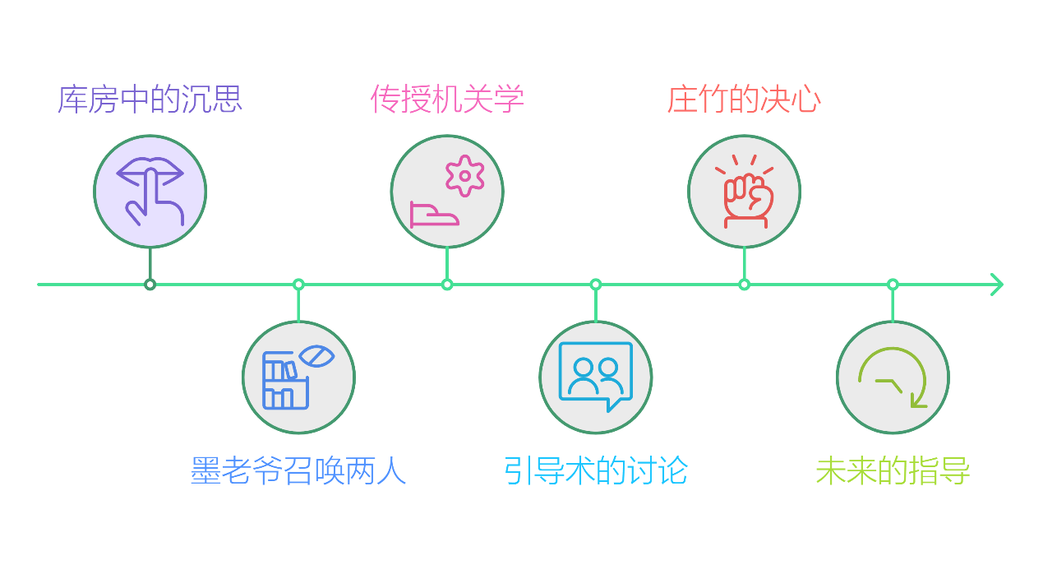

# 惠子

燧皇陵是上古时期钻木取火的燧人氏的墓园，位于商丘城西南三里处，陵内神道旁有一株千年古柏，人一走近就会感到清风徐徐，心旷神怡。惠施就常常在这里修炼，这里也是他讲道传法的地方，每个月的月中都会有不少人来参加。

这天又是到了开坛讲法的时候，惠施已经在树下的石台上做好，身边围了一圈道友，其实大家过来参加不是完全听惠施来讲，大部分时候还是惠施提出一个话题，大家来探讨。惠施扫了一眼人群，发现最外围多了一个不认识的年轻人，此人天庭饱满，眼神清明，站在那里未发一言，却隐隐然有一股灵动气息从其身体发散出来。瘦高的身体比其他人高出一个随意的发髻，风吹过的时候还会带起几缕飞发。

惠施起身上前，施礼询问道：“在下惠施，不知道这位公子是从哪里来，我们这个小聚很少有生面孔。”

“在下蒙邑庄竹，听闻‘合同异’派各位经常在此聚会，特来听讲天机大道。”

惠施一听有点诧异，现在天下各门各派尽管都大开门庭招揽人才，但是派内的小聚还是比较少有外人参与的。呵呵一笑道：“非也非也，我等并非讲什么天机大道，只是胡乱聊一些自身对周边世界的体会罢了。既然庄公子今天来了，就是我们的客人，还请进到里面来坐下，不要在最外面显得冷落了。”

等庄竹在边上的石墩上坐下后，惠施才抬眼巡视了一周，缓缓说道：“今天刚好庄公子来，不如就由庄公子起个话题吧？”众人也是没有异议，纷纷点头同意。

庄竹本来是打算听听这个‘合同异’派是讲些什么，然后再向惠施请教引导术的，没想到一下变成主角了。急忙起身团团施了一礼：“不敢不敢，在下初来咋到，还是旁听一下比较合适。”

惠施摆摆手：“什么新来常客都是一样的，我们不过是借公子的话头来各自发表体会，公子不必过谦。”

“那在下就恭敬不如从命，听闻各位的门派称为‘合同异’，不知道何为同？何为异？又怎样合呢？”

惠施听后很是赞赏，在征得各位首肯后，才答道：“公子此问正好是我派的基本观点所在，那就由我来先讲讲我的一点心得吧。”说着缓缓起身。

庄竹在惠施起身的时候，突然感到一股看不见的风从惠施荡漾开来，他修习引导术很久，对这个感觉很熟悉，这是用心神施展引导术引起的波动。再看周围人群的时候，大家都好像一下换上了一副脸孔，对惠施一副言听计从的样子。庄竹引导术自然运转，守住心中一点清明不动，同时对引导术又多了一点体会。

惠施看了庄竹一眼，：“公子果然非同一般，我们‘合同异’派认为万事万物是毕同毕异，归合为‘一’的。所谓的同有大同和小同，但无论大同还是小同只是人给万物的名，并不是万物的本来。例如‘马’这个名，是个大同名，所有的马都叫‘马’；而马里面又可以分成白马和黑马等，‘白马’和‘黑马’相对‘马’来说就是小同名。而所谓异就是名的异，大同名和大同名的异，大同名和小同名的异。然后这样层层推衍，至大无外，谓之‘大一’；至小无内，谓之‘小一’，一切都包容在至大无外的‘大一’之中，一切又都由至小无内的‘小一’构成，也就是天地一体，万物毕同于‘一’。”

庄竹现在对周围的这群人的感觉已经变成只有一位惠施存在了，其他人仿佛变成了惠施的化身，于是也站起身来，“惠先生所讲果然跟我以往所学大有不同，现在看来先生及周围的诸位跟在下是异了，不知道我们的同在哪里？”

惠施从容一笑：“同有很多种，例如我们同为人，甚至同为宋国人。现在各国混乱，同为宋国人的我们在面对秦国、赵国等人的时候就会能更深刻的体会我们的同，但我们无论哪国人在一起面对老虎的时候，又会深刻体会到我们同为人的这个同了。”

惠施说着对众人询问了一句“各位说是这个道理吗？”一刹那，原本仿佛一个整体的群人立马恢复了清明，又变成一个个独立的存在，在庄竹的感觉下又鲜活了起来。大家后来又七嘴八舌的议论了半天才纷纷散去，最后只剩下惠施和庄竹两人。

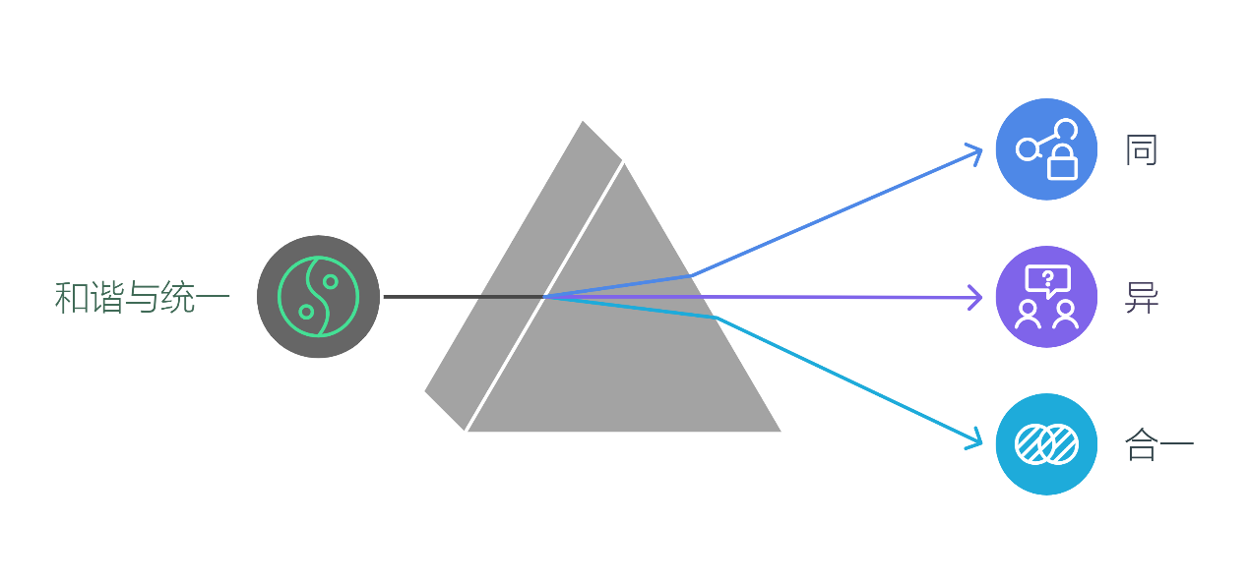

# 练心

惠施邀请庄竹到他小院共饮一杯，庄竹也就欣然同往了。毕竟第一次见面就有两次触动心神，看来墨老爷推荐的果然有道理。

惠施拿出佳酿，才刚一启封就香气扑鼻，庄竹喝酒不多，但也觉得这酒肯定大有来头。惠施看庄竹表情，就笑着解释道：“这是一坛杜康酒，采用了当年酒神杜康的手法酿造，今天贵客临门，刚好开启一坛来品一品。不过待会可不要贪杯，不是我小气，是这酒号称仙人醉，就是仙人喝了也会醉倒，我还想能跟你多聊两句呢。”

庄竹一听酒来历不凡，也是异常恭敬对待。第一杯酒入口就是醇香满溢，酒沿着舌头的两边滑过后流入喉咙，没有那么辛辣，却是还另多出一股回味。惠施也笑眯眯的陪着喝了一杯，不过他喝酒跟庄竹又有不同，他好像把酒留在舌尖上品了一下才慢慢咽下，看脸上那迷醉的眼神，确实非常享受这个过程的样子。

酒过三巡后，惠施才正色对庄竹说道：“如果没有猜错，庄公子是专程来找我的吧？”

“哦？惠先生是如何得知？”

“因为公子也是修炼引导术的人，只是你暂时还没有能够达到那个层面，所以有些事情还没感觉到。”

“难道是墨老爷用传音秘书提前告知了先生？”

“这倒不是，墨老爷跟我早就神交已久，但是我们还没有传音过。不过所谓神交却是胜过传音。”

庄竹不明白神交是怎么一回事，正要请教，惠施又接着说道：“今天你感觉到我起身施展引导术了吧？”

这也是庄竹疑惑的地方，于是点头称是。惠施问道：“你觉得怎么样？”

“好像先生施展引导术后，周围的人都入了迷，给我的感觉是先生把他们跟自己变成一个整体了。”

“说是变成一个整体也差不太多，不过不是你理解的那种我把他们变了，而是大家相互融合了，这需要放开心神全力施展引导术，我中有你你中有我，不知道公子对世间传闻的联体合击秘术是否有所耳闻，我们‘合同异’派施展的这个小手段也是有点类似。”

庄竹听后心中一块大石落地了，他原本一直以为惠施下午使用的手段是一种邪教秘术，控制人心神的那种，现在听来又符合‘合同异’派的万物归一的基本了。

惠施接着说：“我们修习引导术进展各有不同，在下的功底稍稍深一些，所以在施展‘归一术’的时候往往以我为中心。我们目前也只能施展一刻钟左右就会心神不济，而且人数也没法超过三十人，主要还是我这个中心的心神不够强大，加上有几个年轻人才刚刚开始修习没几年。”

庄竹若有所悟，问道：“施展‘归一术’后，参与者放开心神后，那就可以完全掌握对方所知了吗？”

“这个不会，所谓放开心神只是像抛出一个绳子结成了网，但是具体什么信息在网上传播却是由自己决定，你之前说的传音秘书就是一个双人的联线。‘归一术’是多人的联线，而我前面说的神交又比‘归一术’更高一个层次，‘归一术’只能聚在一起才可以施展，而‘神交网’却是由天下的所有大师共同维护的一个永续存在的网，这些大师有的会留下自己的信息，有的干脆只是放开他的体悟空间但抹去了个人的印记，所有修习引导术达到一定层次的人都可以放开心神连上‘神交网’去领悟。我就是在‘神交网’上看到墨老爷的一些心得体会的。”

“那先生知道我专程来找你，也是通过这个神交网知道的？”

“是的，而且还是你自己告诉我的！”

“什么？我告诉你的？”庄竹一听，眼睛都瞪大了。

“你不用吃惊，其实你引导术修炼的已经入了门，就差一丝专注度就可以感觉到‘神交网’，你在睡梦中却已经无意中连上过，所以有些心念例如特别想做的事情会自发的传播出来，我也是刚好留意到你有一个念想是跟我有关的，才知道你打算来找我。”

“哦，原来如此，那看来之前墨老爷说鬼谷子传音跟他说我要去找他，也是我在这个‘神交网’上睡梦中散播出去的。”

“你说鬼谷子？他也是‘神交网’的组建者之一。他肯定留意过你，要不然应该是墨老爷先感觉到你的念想才对。”

“这个鬼谷子到底是何方神圣？我根本不知道有这样一位大师，他又怎么会留意我呢？”

“我也不清楚鬼谷子是什么样的人，只是传闻他在世间有无数化身，也许是他的化身留意到你了。毕竟你身上有一种让人安神平静的感觉散发出来，任何修习过引导术到一定程度的人都会能感受的到。”

“那我就先不管那么多了，我想请教一下，你说我还差一丝专注度就可以连上‘神交网’，那不知道要如何才能提高这一丝专注度呢？”

“练心！”

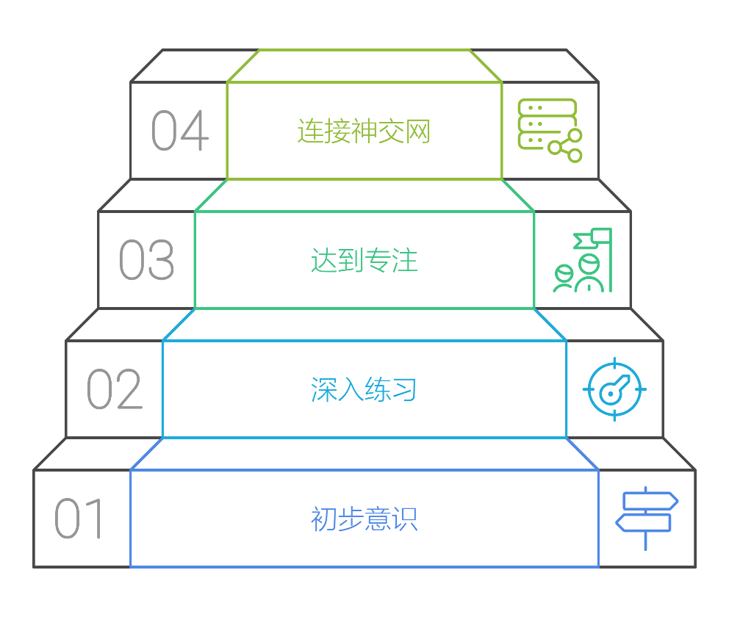

# 感悟空间

“练心？”庄竹大概猜到是这个方向，但还是带着一丝丝不清楚。

“是的练心，这是提高专注度的一类手段。”

“心要如何练呢？”

“其实最基本的引导术才是最必要修炼的，无论是刚开始的学徒还是‘神交网’的大师，做的还是最基本的引导术修炼。但也可以有些方法专门用于提高专注度，或者叫提高心神力。主要有两类，一个是做喜欢的事情，精益求精地做；一个是控制自己的欲望，刻意控制不做喜欢的事情；例如我喜欢跟朋友谈天说地，我们就用‘归一术’来强化我们的心神，另外我喜欢喝酒，我就每次控制自己只是喝一点点就打住，磨练我的心神。”

说着惠施就举起酒杯咧嘴一笑，“不过今天不同，我们不醉不归。”

庄竹也是豁达之人，惠施心情大好，自己也是收获颇丰，于是两人频频举杯，最后一坛酒竟然见了底。

第二天一直到了日上三竿了，两人才迷迷糊糊醒过来，惠施让人准备了粥水来醒酒。两人又接着探讨修炼上的心得，庄竹还对‘合同异’派的万物归一有了更深入的理解。

就这样庄竹在惠施府上叨饶了大半个月，要不是惠施接到魏王的诏令，两个人还要再聊上半个月。惠施说：“此次去魏国要在世事上耗费很大精力，也算是一个磨练机会，还能顺便好好辅助魏王治理国政，让人民过过好日子，也算是功德圆满。小竹子你打算去哪里？要不跟我一起去魏国吧？”

庄竹摇摇头，“治理国政不是我的报复，这段时间里跟你学了很多，我也想整理一下，另外我对鬼谷子前辈还是念念不忘，打算先去云梦山鬼谷看看有没有机缘。”

惠施一听这话，也不留恋，就说：“听说云梦山已经变化很大，有很多去找机缘的人聚集在山镇，但没有听说有人真正遇到鬼谷子前辈的。倒是鬼谷子前辈的几个徒弟都在人间叱诧风云。也不知道是真的徒弟，还是挂了鬼谷子前辈的名字自抬身价。”

临了惠施又想起什么似的，突然说道：“对了，你也可以去我常常去的燧皇陵一趟，燧皇当年在人间留了一些感悟空间，这燧皇陵就是其中之一，希望你能有所收获。你此去云梦山也留意一下有没有鬼谷子前辈留下的这种空间。”

庄竹辞别惠施后就带了点干粮去了燧皇陵。这半个月来他已经能感应到‘神交网’的存在，不过惠施也说‘神交网’几乎是无限宽广，曾经有人陷入其中再也没有出来过，建议庄竹不要太急于求成，一边修炼一边慢慢寻找最合适自己的前辈信息来领悟。

庄竹来到惠施打坐的大石，找个位置随意的坐下就进入了引导术修炼。此地果然很不同，让人很惬意，庄竹几乎刚一坐下就立马感应到一股吸力将其心神带入一个空间。庄竹定睛一看这个空间仿佛建在云雾之中，除了一个木门以外什么都看不清楚。推门进入的是一个小院子，院子中间一条石径，左边一棵松树，右边一口水井。树下有一个石桌和两个石凳。再往里面是三间草房，中间堂屋墙上挂了一幅图画，画上一人站在大河边，看不清脸面。画的下面一张空空的大桌，有八个圆凳围着。左厢房是一个类似卧室的地方，里面有一个玉石床。右厢房是个储藏室的样子，有两个米缸和几个坛子。

庄竹在院子里转了转，没发现什么特别的，只是这里好像比在外面更舒服，整个身心都好像沐浴在一种温暖的阳光下。这时庄竹留意到这个院子没有厨房，难道燧皇他老人家当年用不到？不是说他老人家钻木取火，让火种传遍了天下吗？“算了，不想这些了，还是看看有什么能感悟的吧。”

庄竹先来到井边，井水很浅，用井口的水瓢就可以很轻松的取水，庄竹看到井水后突然觉得有点口渴，就随手舀了一瓢喝了一口。井水入口清凉，瞬间传遍全身，好像一口水把毛孔都洗了一遍。

庄竹又来到树下的石桌这里，在一个石凳上坐下，刚一坐下就有一股风轻轻吹过，耳中仿佛听到了远远的谈话声，听不真切，却又一直弥绕耳畔。好像两个人在谈论什么，但都是很轻声细语。庄竹正想用心仔细听听，却传来啪的一声，一个小松子掉落在石桌上。庄竹抬头看看树上没有什么，甚至松果也没看到，怎么会有松子呢？拿起松子看了看，跟外界的松子没什么区别，只是闻起来好像是烤熟的，庄竹竟然口中生津很想吃掉松子的样子。庄竹也确实把松子送入了口中，竟然有点咸咸的味道。这时那谈话声好像变近了，偶尔能听到一句了。“……天火不合适人间使用，还是这……”庄竹又试了几次，都是听不清楚，也就放弃了。

庄竹来到堂屋，入眼就是那副画，画中人让庄竹联想到孔夫子在河岸的情境，但孔夫子跟燧皇不是一个年代，应该不是才对。画中大河滚滚东流，那人面对大河像是极目远眺的样子，不知道是看着大河流逝的终点还是看向更遥远的所在。庄竹又仔细看看图画，这才有所发现，原来大河的起点这边的风景跟终点的风景竟然是一样的，就好像大河是循环不息的流着……

卧室中的玉床很有一股冰凉气息，但是什么人会敢睡在这么冰冷的石床上呢？也许只有燧皇这火神才可以承受这样的低温吧。庄竹只是看了看，没有上前尝试，毕竟跑到别人卧室已经是没礼貌了，还要跑到人家床上睡一觉就更有点没有分寸了。“不过，我摸一把感受一下那个温度总该可以吧，都进来了。”庄竹这样想着就走上前去摸了一下玉床，果然触手冰凉，比寒冬腊月的冰块都要凉，庄竹甚至打了个寒颤。

另外一边储藏室中的米缸很容易让人念念不忘，毕竟燧皇留下的储藏物总是非同寻常，但事实上米缸里什么都没有，也许是被前人取走了，也许本来就是空的，还好没有人把米缸也扛回家。几个坛子也是空空如也，杜康酒的味道又浮现在庄竹的脑海中，而且坛子还很配合的飘出一股酒香来，不知道是不是想的再厉害一点坛子里就能泉涌出酒来呢？也许惠施那酒鬼有这个能力。

庄竹又扫视了一圈准备离开，他突然被一个很不应该的存在吸引了注意力，在墙角竟然有一个小小的老鼠洞！？燧皇他老人家的领悟空间里竟然有一个老鼠洞，你相信吗？庄竹探下身来瞧了瞧，以他在农村的生活经验看来，这确实是一个老鼠洞，不过好像很久没有老鼠出没过了，在洞口进去一点的地方庄竹发现了一个白色的点，取出来一看是一粒米，还真有米，看来都是这老鼠偷光了。庄竹小心的收好这劫后余生的米粒，就离开了房屋，又来到院子里。

这时候光线比刚刚进来的时候暗淡了一些，有点像外界太阳快下山的感觉。他听到好像有开门的声音，但门依然是关着的，不过能感觉到院子里多了一点不同的气息，很淡很淡，要是不仔细留意的话根本感觉不到。“难道有别人也进来这个空间了？算了，时候不早了我也该离开了。”想着庄竹就推开了木门。

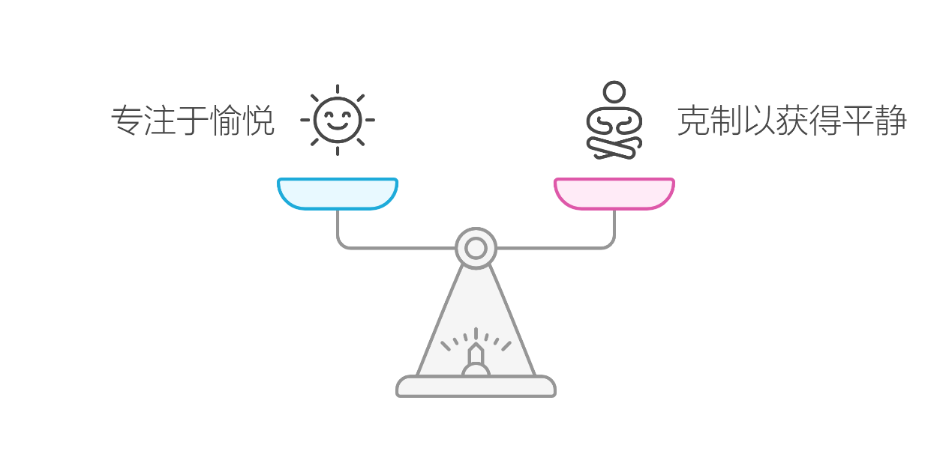

# 上山

庄竹‘醒’过来的时候发现自己躺在床上，而且是躺在惠施家他住过的客房的床上。听到房间有动静，门口进来一个小丫鬟向庄竹问安。庄竹很疑惑的问：“我怎么会在这里？”

“回公子的话，我家公子在临走前让我们去燧皇陵接你回来的，还说只要是看到你没有醒，就直接用轿子抬回来安置在客房就好了，其他不用管，等着公子醒了就好。”

“我在这里睡了多久了？”

“七天了，我们还有点担心呢。我家公子有时也会入定，但每次都是两天就醒来了。”

庄竹一时还没有回过神来，就摆摆手让丫鬟先出去一下。这时他才留意到自己一身臭汗，难怪刚刚丫鬟一脸的忍耐，不过除了臭汗外，身体倒是轻松舒爽的很，心神内视一下发现自己能看清一些以前看不到的地方了，每次心跳血管里面就像奔流的河水的一样冲过去；每次呼吸肺叶里的就如同刮了一阵狂风。但实际上外面看到是心平气和的，多么神奇又有落差的感受啊。

庄竹请丫鬟帮忙准备浴汤，好好的泡了一个澡，这才神清气爽的出来感谢人家。丫鬟也不拘束，而是给庄竹递上一封书信，惠施在信上说明了猜到庄竹入定时间会比较久就做了安排，然后又说自己出发去魏国可能会比较长久，如果以后庄竹路过魏国的时候，还要记得约定相聚。庄竹看出丫鬟也修习引导术，但时日比较短，就指点了一下，算是了了一段善缘。

庄竹发现自己变得更是身轻体健，没几日就到了云梦山地界。庄竹在山下村镇落脚，向村民打听入山求道的路径。村民介绍这云梦山垭口南山峭壁下有一个钟乳石的阵群，号称南天门，常年云雾缭绕，普通人在这里很容易迷失方向，所以当地人有一句歌谣“过的南天门，转世做仙人”。只有过了南天门才能到后面的仙人福地去拜师求道。

第二天庄竹来到南天门外，果然云遮雾绕，根本看不清有路径，只是隐约看到雾气中竖立着几个尖石峰，由于看不到全貌，庄竹只根据这几个石峰看很像是先天八卦的阵势。在这样的情况下无法目视，只能放开心神，催动引导术，感应到山中灵气是由艮到兑的走势，于是沿着灵气的流动，反其道行之。

从艮门出来后，庄竹觉得眼前一亮，雾气霎那间散尽，映入眼帘的也是一个村镇。庄竹仔细留意后惊讶的发现竟然跟进来的时候那个村镇是一样的，只是镇上的人感觉有所不同。庄竹又来到之前问路的老伯家，发现老伯根本就认不得他，而且老伯说话口音也变了，一口西北汉子的响亮方言。老伯还热情的邀请庄竹在家里吃碗面，配了生辣蒜子。庄竹又在老伯家借宿一宿，打算明天再重新上山。老伯还是同样告诉他那句歌谣“过的南天门，转世做仙人”。

第三天又到南天门外，此次催动引导术后感应到的灵气走向是由坤到乾，从阵中乾位出来后，又是到了‘同’一个村镇，不过这次的老伯改说楚国方言了，吃的也不再是面，而是米粉了。

第四天……

第五天……

第六天……

第七天……今日大雨，不适合出行。

第八天……

第九天老伯改说齐鲁方言，吃的是煎饼卷大葱。庄竹这九天就吃遍了天下，也算不虚此行，但他目的是上山求道的，可不是来品尝美食的。老伯在吃过晚饭后，陪着庄竹在门口乘凉，聊起这些年来拜师求道的人，说道：“俺也见过求道心切的人，可是有你这样胃口的却不多见，你今天好好休息，明天如果放晴了雾气散去应该能上山了。”



# 入谷

过了南天门后是一条树木参天的峡谷，谷的两边峭壁林立，有些地方简直就是一线天。谷底终年不见天日，青苔横生湿滑难行。纵是庄竹自认身手敏捷也滑倒了几次，跌的满身污泥。称不上小路的小路旁一条小溪咕咕地流着，溪里不时能看见虾蟹的踪影。如果赤脚走到小溪里也许能不那么容易滑倒，但偏偏溪边长满带刺的荆棘，无从下足。

庄竹小心翼翼的行过了三里路，来到一个水潭边，终于可以洗个脸歇歇脚了。别看只有小小的三里路，却像走过千山万水一样，两只脚都磨出水泡了，两腿酸软无力，要不是前几日伙食丰盛，还真有点顶不住。

庄竹看到前面路程变得明亮起来，又看看满身的脏衣服，决定在池子里洗洗再出发。先把衣服洗了挂在池边树枝上晾晒，又在池子里泡个澡。说也神奇，无论是脚上的水泡，身上摔的淤青，还是手臂上被荆棘划伤的口子，在泡过池水后都不见了，身上的酸软也消失了，整个人完全像新生了一样。

庄竹穿上晾干的衣服，摘了几个红果子当作点心就着干粮吃了，然后又捧了口池水喝了，这才收拾心情上路。后面的路果然平稳很多，都是细小圆石铺就的小路，之前没有留意到的小鸟也开始鸣叫了，好像之前的三里路连小鸟都不愿意飞过去。

转过一个峡口后，一条小瀑布挂在前面山崖上，像是一个水帘一样，瀑布后面隐隐约约看到有个洞口，想来这里就是鬼谷子隐居的水帘洞了。庄竹来到洞门口，鞠躬行礼道：“晚辈庄竹，特来拜见鬼谷子前辈，求闻大道。”就这样大概过了三息后，才有个沧桑的声音应道：“进来吧。”

庄竹进洞后看到洞里简单的摆着石桌石凳，不是整齐排列的，而是随意的散落在洞中。在最靠里面有一个光亮的地方，应该是洞中有一个缝隙可以引天光进来，刚好照亮这里。面对桌椅坐着三个人，咋一看三个人不同，但仔细看就会发现除了年龄不同外，三个人看起来很相像，就像祖孙三代一样。老者看起来有七八十岁的样子，额前生有四颗肉瘤。中年人大概四五十岁，头上也在同样的位置生了四个肉痣。年轻人看起来比庄竹还要小，也就十七八岁的模样，这个没有肉痣，只是有四个小黑点。

庄竹进来后站立在边上，垂手不动，但看到老者的时候，还是脸上一惊，这不是当年那个算命的王先生吗？那个年轻人这时候开口说话了，“不要怪我们答复慢，我们是猜拳决定由老鬼谷子来应答你的。”

老者轻咳一声，对着年轻人说道：“既然选的我来应答，你小娃娃先不要插嘴了。”然后又转向庄竹接着说道：“庄公子我们又见面了，果然是有缘人。”

庄竹也露出笑脸：“果然是当年的王先生，原来您就是鬼谷子前辈，真是有幸。”

老者也是蛮开心的，“当年老夫路过你们那里，就感觉到跟你有缘，所以化身成算命先生去种下这个源头。也亏得你这些年勤修不缀，让我们能真正结下善缘。”

年轻人忍不住又插嘴道：“你们两个文邹邹要说到什么时候？剩下的还是我来说吧。庄竹你本身大有来历，现在拜入我鬼谷门下，跟我学武功法术，跟鬼谷子学谋略之道，跟老鬼谷子学阴阳之道，等学成后有两条路由你选，这是个影响后世很多的选择，所以这段时间你要仔细体会，找到你最想要的一条路。”

中年人这时候也说话了：“庄竹你不要被小鬼谷子吓着了，我们所作所为都是跟着缘分走的，你也一样，无需担心那个选择会影响什么，这也不是你担心的来的。你只要这段时间好好跟我们几个修习本领就好了。”

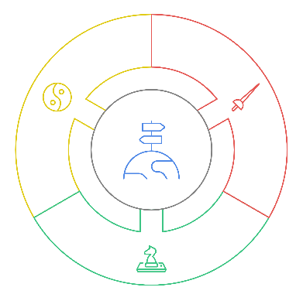

# 武功

就这样庄竹被几位鬼谷子安排住在了谷里，床是石板的；没有碗筷，因为这里没有熟食，就是饿了摘果子，渴了喝泉水；衣服还是原来那身布衣，替换的都没有，只能每天晚上清洗晾干；

小鬼谷子第二天一早就把庄竹喊起来，说是早课开始了，带着一起去到山谷悬崖上一个巨石上吹风看日出。小鬼谷子一言不发，只是看着东方的红霞慢慢变亮，一会露出一线亮红色弯弓，然后好像一眨眼就跳出来小半个太阳，现在已经不能用眼睛直视了。小鬼谷子缓缓合上眼睛，庄竹也跟着有样学样，这时耳边响起小鬼谷子的声音：“用心体会，放开心神慢慢靠近太阳，不要害怕那股热浪，但如果承受不住的时候就停下来撑住。”

早课结束后，吃了几颗果子后，正式的教授开始了。小鬼谷子说：“我知道你还有很多不清楚的地方，不要着急，先跟着我说的节奏学，中间我们会慢慢理清楚你的疑惑。”

“所谓无极者，无思无意，无形无相，无我无他，胸中混混沌沌，一气浑沦，无所向意者也。世人不知有逆运之理，但斤斤于天地自然顺行之道，气拘物蔽，昏昧不明，阳极必阴，阴极必死。惟圣人能参透逆运之术，揽阴阳、夺造化、转乾坤、扭气机，于后天中返先天，复出归元。保合太和，总不外乎一气伸缩之道。所谓无极而能生一气者是也。”

庄竹听到这里隐隐把握到引导术正是这一气伸缩之道，只是他现在只知其然，不知其所以然，至于顺行逆运之术更是不清楚。

“先传你顺逆起式，做足基本功后，后续拳术等都是演化而来。起点面正，两手下垂，两足为直角，此式是顺行天地自然之道，谓之无极形式。另一式起点半边身体向右，两手下垂，左足在前，靠右足里胫骨，为半直角，内舌顶腭，谷道上提，此式逆运先天真阳，谓太极一气形式。”

“你引导术已经修炼小成，这两式顺逆之术你练起来会事半功倍。你先把两式各运行两个时辰，做足今日功课，晌午小憩时我再答你心中疑惑。”

到了中午小憩时间，庄竹修习过后果然觉得神清气爽，精力反而更加充沛了。小鬼谷子这段时间只是在边上打坐，并未做任何变动，只是偶尔心神会扫过庄竹查看其修炼情况。

小鬼谷子把庄竹召唤过小亭中，取出一个葫芦来递给庄竹说，以后你用这个接水喝吧。庄竹接过喝了一口，水竟然是清凉的，像是刚从泉里汲的水，知道此物不凡，就小心的收好。小鬼谷子突然轻咦一声，问道：“你布袋里是不是还有什么东西？”

庄竹想起来之前在燧皇陵收起来的一粒米，就取出来给小鬼谷子看。小鬼谷子眼中闪过一丝惊讶，说道：“此米并非此世间所有，你有机缘得到也是不错，你可以在泉边种下，这样你就不用天天吃果子了。”

然后又问道：“你对武功怎么看？”

庄竹一向是读经看典，尽管修习引导术身康体健，但舞刀弄枪的这些却是从来没有尝试过。想了一下答复道：“武功是军伍里盛行的，在我看来除了杀人外，不知道还能有什么作用。”

小鬼谷子说道：“武功的确是杀人用的，军伍第一武功就是射箭，然后才是大枪。刀和拳脚只是平日修炼来强身健体用的，为了保持身体的灵活一直处于准备状态，以应付突发。无论是射箭、大枪还是刀剑拳脚，都是向实的，把身体、箭簇、大枪和刀剑同样对待，武功就是用这些实物来攻击或抵挡。前面教你的太极式是逆运先天真阳，一气由虚转实，练到后来整个身体以及外延的那些刀剑棍棒，都变成神兵利器一样无坚不摧，此谓阳极，正是武功的最终点。”

说到这里，小鬼谷子却话锋一转，“至于武功对你来说，却只是修习引导术的一个辅助，随着你自身的强化，加上对外延控制的要求，有助于你心神磨练。”

后面小鬼谷子又不知使个什么手法，召唤出几个影子一样的人，说道：“这几个影子，都是当年在谷中修炼的人留下来的一段念头，他们不会伤害到你，但却能击中你，刚好作为你的对手来训练你。剩下的招式都在这本册子里面，你慢慢琢磨如何使用你的身体和所有能拿到用到的东西吧。”

“明天我们教导法术，以后你隔日修习无极和太极两式，太极对应武功，无极对应法术。”

说完小鬼谷子就离开小亭，留下了庄竹和几个影子。庄竹能挡下几招呢？

注：武功参考孙禄堂先生形意拳学

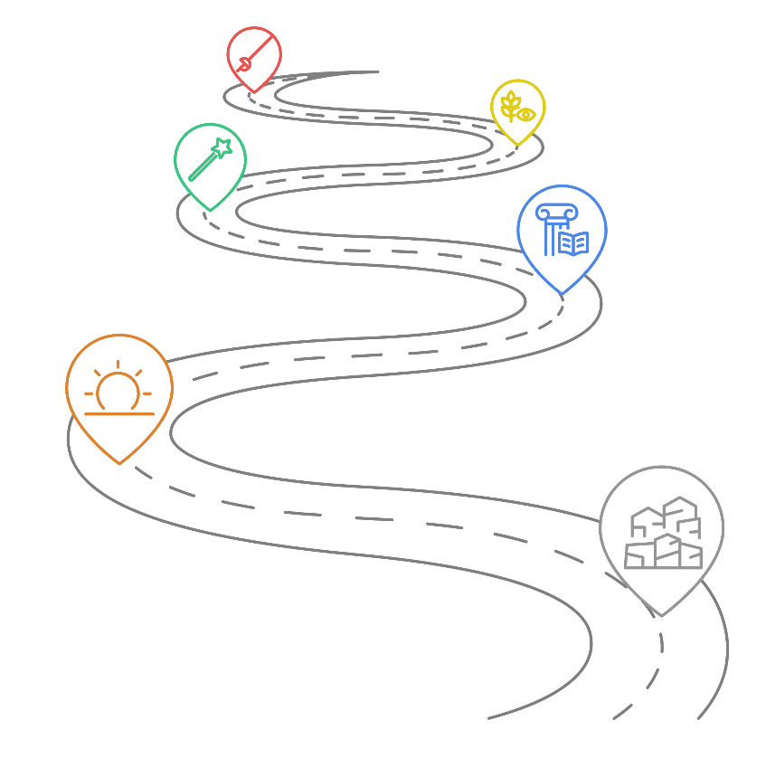

# 法术

第二天早课上，庄竹还是一身疲惫，他又想起昨天的影子大战，不能叫大战，只能说影子摧残。只是一个影子就让庄竹团团转，连一招也接不住，无论如何躲闪，总是一击即中。想尽办法格挡也总是被影子用个简单的虚招晃过。

不过晒过太阳后，气色明显变好了。经过一晚的刻苦琢磨，头脑中也回放了无数遍那些影子招式，庄竹有信心今天能躲过一招。

小鬼谷子好像感应到庄竹的心态变化，心里嘻嘻一笑，说道：“今天你先修习无极式，两个时辰后我们来讲解法术。”

“法术？！”完了，昨天被虐的太惨，光想着能扳回点颜面，忘记今天不练武功，改修法术了。

小鬼谷子见起到突袭效果了，见好就收，说道：“太极式由虚转实，这个急不来，慢慢会见效果，那些影子无一不是当今世上顶级高手，你如能接过一招已经算是入门了，接不到也不要气馁。”

庄竹也是心性坚定之人，一晚的琢磨其实早就已经放下了接不住一招的颓废，小鬼谷子这么一说就更宽心了。收拾一下心情后，就开始无极式的修炼。跟昨天体会更深刻一些的是，修习太极式的时候气息会感觉越来越强大，尽管也是无思无虑，但那种实在感还是很明显的。修习无极式却恰恰相反，不光是心神空荡荡，连那一丝气息也变得混混沌沌起来。所谓阴极而死恐怕就是这样变成混沌吧？

庄竹从入定中醒来后，小鬼谷子已经在亭子中享用果子酒了。这果子酒也是用一个葫芦盛放的，酒香不下于那杜康，而且多了一缕果香。小鬼谷子也给庄竹抿了一口，与想象中不同，这个果子酒是霸道辛辣型的，入口像是一团火，然后一直烧到喉咙、食道和胃藏。过后就是一团热气分散全身，让人好像泡了温泉一样浑身舒爽。

‘酒足饭饱’后，小鬼谷子开讲了：“昨天讲解武功的时候，太极式是由虚转实，而无极式正好相反，会把一气变回混沌。法术跟武功也有点类似的相反，你可以理解为武功是把周边变成自身，而法术是把自身变成周边。像那些穿墙遁地，变化鸟虫等等手段都是无极式的具体应用，讲回本源还是这个一气变混沌。”

庄竹对神神乎乎的法术是不怎么相信的，但听小鬼谷子这么一讲，觉得原来如此，并不是神乎，而是以前不明所以。小鬼谷子接着说道：“这法术修炼对你来说也是一个辅助工具，无论你想变成什么，都要先对所变对象有所了解，这时引导术就会帮你观察这些对象，你要想快速准确的变身，那自然就要强大的心神来支持你引导术的施展。”

小鬼谷子起身把庄竹带到一片竹林里，说道：“你今天就在这里修炼，我看你跟竹子有莫大的联系，就从这变身竹子开始练习吧。”

都说师傅领进门，修行靠个人，但小鬼谷子只是指了个大概方向就放手让庄竹修行了，连门在哪都不知道呢。无奈之下，只好摆开无极式，运转起引导术对着一株高大的竹子注入心神。有过燧皇陵和南天门的经历后，庄竹对感应有了挺大进步的，这竹子在心神关注下，变得纤毫毕现。沿着竹干往下，可以看到横着生长的竹鞭，中间稍空，也有节并且多而密，在节上长着许多须根和芽。一些芽发育成为竹笋钻出地面长成竹子，另一些芽并不长出地面，而是横着生长，发育成新的地下茎。因此，竹子都是成片成林的生长，看似独立的竹子却是一个整体。

庄竹这一通感悟竟然持续了一日夜，小鬼谷子也没有叫醒他，只是在边上护持。庄竹发现竹子里也布满了导水管，有点像人身的血管，可以从根部传输水分到上面，然后叶片就像口鼻呼吸一样吸收天地精华，这些吸收的精华又会沿着导水管传回竹子身体和地下根。在白天的时候，叶片和顶层小枝会有水分蒸发出，严重的时候甚至会在导水管里面产生气栓，一旦产生气栓后叶片就无法吸收天地精华，叶片甚至会枯萎掉落。幸好到了夜晚，地下根会产生一股向上的冲力，将白天产生的气栓冲出导水管，仔细观察有可能会发现竹叶尖端吐水的情况，这样到了白天叶片又恢复了呼吸功能。这竹子的‘心跳’竟然是一日夜才跳一次的样子，果然跟人的心跳还是大不一样。

等到庄竹醒过来时，已经到了第二天早课时间，尽管一夜没有休息，但却不觉得困苦。不知道是感悟有所收获，还是引导术又进一层，庄竹身上的气息更平稳厚重了，而且还跟竹林隐隐呼应一样，如果不仔细看，很容易以为竹林中没有人。

就这样日复一日，庄竹隔天修炼武功和法术，很快一个月过去了。

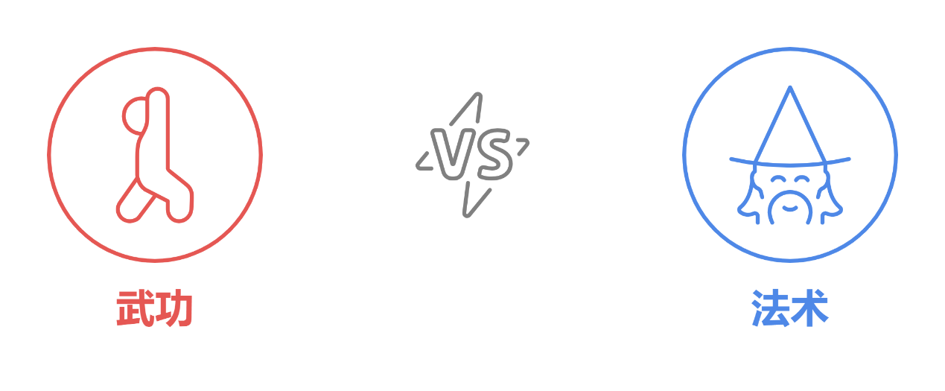

# 谋略之道

在过去的一个月里，庄竹无论是武功还是法术都进展很快，现在的他已经可以应付一个影子的三十招；变化法术方面，他可以很轻松的变成竹子，但还是要一个准备时间，而且变化的时间也不能超过一刻钟，还不能得心应手，剩下的就是下功夫提高技巧了。

这一日修炼之后，小鬼谷子对庄竹说：“从明天开始你用半天时间来我这里修炼，半天时间去找鬼谷子去修习谋略之道吧。”

庄竹点头应是，随口问道：“不知道三位鬼谷子先生是何关系？”

小鬼谷子也不以为意，答道：“我们三个是一体，你自己慢慢会领会到，也没什么秘密的。以前也有很多像我如此做的人，以后也会有更多的来者，至于为什么这样做，现在还没办法给你解释清楚。你以后的发展，只有你自己才能选择，也许你也会走上这条道路。另外，你见过竹子开花吗？竹子开花后，会随风飘散到其他地方繁衍，但本体就会死去，这就是竹子的一生了。”

庄竹听后若有所思，但又不是很清晰，就先放到一边不考虑了。

第二天下午庄竹修练完武功后，就来到鬼谷子栖身的演兵岭来学习谋略之道。鬼谷子还准备了一个接风仪式，一批侍从还奏乐歌舞了一番。鬼谷子在宴会上对庄竹讲道：“小竹子你可看到我这些机关人的特殊地方？”

庄竹起身答道：“好像跟墨老爷府上的小玲很相像。”

鬼谷子说：“也不是，应该说跟小玲走上那一步之后很相像，这些机关人都是墨老怪送给我的，这些年他潜心照顾小玲，做了无数的这种机关人，最后也没有把小玲变回原来的样子，不过也好，小玲总算也内心圆满了。”

庄竹也是一阵唏嘘，世事无常，哪能完全按照人意来安排？

鬼谷子接着说道：“你这些日子跟小鬼谷子修习武功和法术，可发现一个事情？无论是武功把周边变成你，还是法术把你变成周边，都没有涉及到人的变化。也就是你会使用刀剑棍棒，但不会直接用引导术来控制人；你会用引导术观察然后变成木石鸟虫，但不会直接用在人身上。这个就是世间的一项禁忌，不对有独立心神的存在使用引导术来控制，除非是治病救伤才用引导术来观察这类存在。即使是对动物这样还没有完全开启灵智的，也多是作为旁观者，而不是作为控制者。”

因为之前墨老爷说过不能拿活人做实验的禁术，所以庄竹从来没有想过要把引导术用在人身上。只是当初惠施他们在施展‘归一术’的时候，他误以为那是一种控制人的邪术。现在鬼谷子又强调了一次这个禁忌，他更加重视起来了。

鬼谷子进一步解释道：“这项禁忌涉及到整个世间存在的基础，如果违反禁忌，轻者降下天谴灰飞烟灭，重者会使整个世间提前结束。”

庄竹听后闪过一个念头“提前结束？那么……终有一天会结束的意思？”

鬼谷子摆摆手让那些机关人撤走了宴席，两人移步到一个茶台。鬼谷子问庄竹喝什么茶？说这里有天下所有的茶可以随便选。庄竹一看茶台上明明只有一个茶盒，想来可能又是什么法术手段，也没有多想，就说平日不懂品茶，基本什么茶都可以。鬼谷子就说那还是桐柏茶吧，说着就冲了一碗像是薄粥的茶给庄竹。茶最开始是作为一种解毒药的，后来变成餐桌上的苦茶菜，又在人们发现吃茶可以让人头脑清醒后，慢慢演化成喝这样的薄粥茶。

茶入口后微苦，但马上会有回甘，一股清香会上冲到头脑，接着像是轻轻按摩头脑一样，让人很是受用，而且好像思绪也飘的更远了。如果喝多了，还会产生一种恍惚的感觉。

鬼谷子喝了茶后，这才缓缓说道：“因为有这项禁忌，所以才有了谋略之道，专门用来处理涉及独立心神存在的事务。既然不能简单的用引导术来控制或变成其他‘人’，那就用计谋和策略，让这些独立的存在形成一个类似整体的组织。目的或着眼点不同，就采用不同的策略，让这个甚至这群组织自发的向着想要的方向去发展。你可以像武功那样，把需要的他们变成我们；也可以像法术那样在需要的时候把我们变成他们。”

接着鬼谷子取出一个方方正正的棋盘，棋局纵横十七道，合二百八十九道，白、黑棋子各一百五十枚，鬼谷子说：“谋略之道的修习，我们就以这黑白二色棋子进行对弈。”

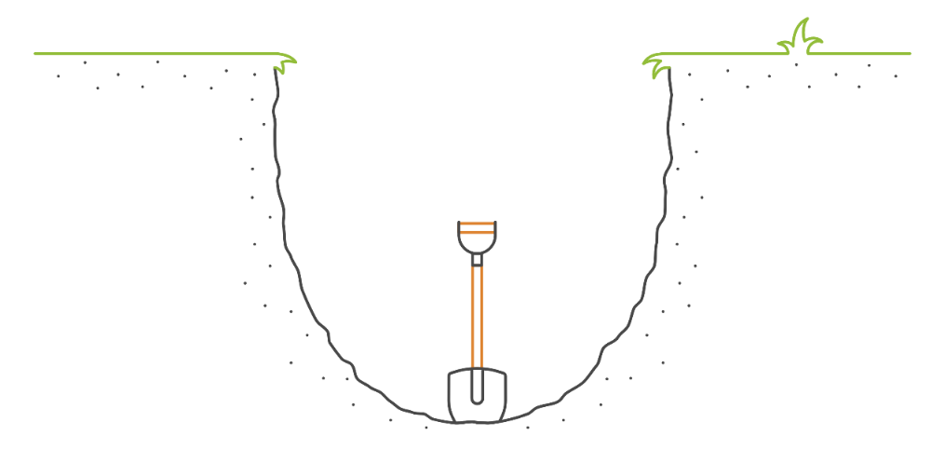

# 对弈

鬼谷子这个棋盘的规矩倒是跟世间的棋局大同小异，难就难在心神除了要纵观全局，局部厮杀外，还要用控物术来进行落子和提子等操作。

鬼谷子喜欢布局的时候就摆出强势，而庄竹却是采用偏守势的布局，这样在定式的时候庄竹一般都是处于下风。双方短兵相接的时候，庄竹能体会到对方的腾腾杀气，后面会被激起斗志，兵行险着采用那些压、刺、碰、靠的手段，或者偷偷在角上培植势力妄图挽回大局。总的来说庄竹不是很擅长这样两军正面对垒的情况，或者是性格使然。

鬼谷子对庄竹的评价就是，稳重是有的，但缺乏胆识，偶尔会被局部焦灼状态所迷惑，忘记了大局。庄竹自然是一局也赢不了，他总安慰自己说天下如果都给一家得去了，也可能又恢复了当年周朝的盛况，总比现在七国分天下来的平稳一些。不过每下一局棋，都是对心神的一次磨练，效果竟然不下于上午的武功或者法术修炼。

鬼谷子说道：“目前已经安排了几个弟子在各国活动，他们施展手段都想达到一统天下的目的，只是有人已经渐渐偏离初衷，被一己私利所蒙蔽了。”庄竹也感慨当年的各大小诸侯国，渐渐失去礼仪，相互蚕食吞并，再到现在剩下七个大国都已经称王称霸，眼中再也没有周王室了。鬼谷子接上话头：“当年西伯侯加上后来的武王也是用武力夺取了天下，这一次诸侯犯上作乱成功了，但也给世人留下了遗患，人心已经不再是一致的了，一变成二了。到后来五霸横行，人心就是二变成三了，也就是一个整体的周朝，一个虚高在上的周王室，和一群称霸的诸侯。再到后来卿大夫三分了晋国，那就是更进一步乱了人心，三生万物，七国争雄的乱世了。正所谓阳极而阴，乱极而治，此时正是由乱而治的时机，就等人心万众归一的契机出现了。”

鬼谷子又让机关人侍从重新冲制了一壶茶，继续说道：“现在这局棋，往小了看是几国争天下；往大了说就是人心所向，到底是朝着归一的方向，还是朝着更狂乱的分离呢？因为不能干预独立心神的禁忌，即使最后变成每个人都各自一条路的极致乱世也不是不可能。如果相比这样的话，那现在才七雄七条路一点也不多了。”

庄竹这才真正从棋局上抬起头来思考，到底自己在这局棋中是什么呢？是普通棋子？还是一个有所作用的棋形？还是下棋人？如果是下棋人的话，那对弈者又是什么人呢？

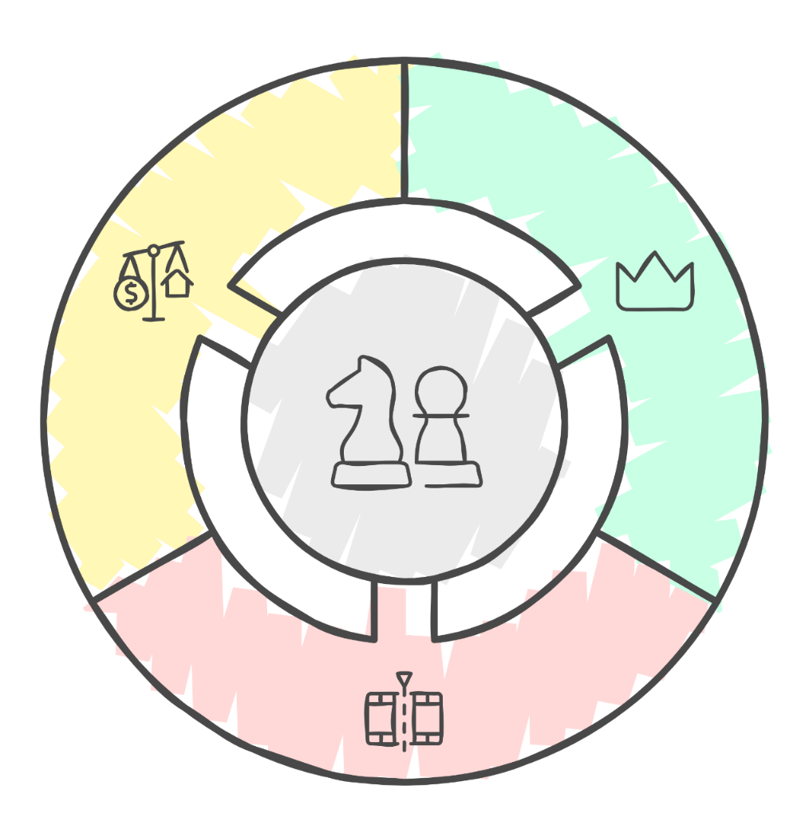

# 无字天书

就这样庄竹上午习练武功法术，下午对弈谋略，日子飞快的过去了。这些天武功进境比较顺利，已经堪堪抵挡住一个影子的攻击，偶尔还能还以颜色，但庄竹不是很乐意采用攻势，多半是以攻为守的扳回平局就不再发力。法术方面除了竹子变化外，也观察了很多其他的木石花草，动物基本就没有尝试，只对花间的几只蝴蝶用了心思。有一日午中小憩，迷迷糊糊间竟然化成了蝴蝶，第一次体验在花丛中飞舞的自由自在，让庄竹一时迷恋住了，要不是小鬼谷子走入花丛，庄竹怕是要这么悠哉游哉的玩上一下午。

小鬼谷子看庄竹好像还在回味刚刚变身蝴蝶的感受，就问道：“变身蝴蝶和变身竹子的感受不一样吧？”

庄竹回过神来，答道：“确是很大不同，变身竹子能体验到那种有条不紊、按部就班的自然律动，仿佛无论发生什么事都与我无关；变身蝴蝶后除了有天然的觅食欲望外，那种自由自在，无思无虑，随时都有新鲜事物发生的惊喜，又是别有一番滋味。”

小鬼谷子听后只是简单点点头，没做什么回应，转口说道：“你的对弈也跟你武功的路数一样，守字当先，却含着一股势，让人感受到不得不罢手言和。我想从明天开始你下午可以不去鬼谷子那里，改去天书崖找老头子吧。”

庄竹应一声是，然后又问道：“我想再多请教一事，三位先生是如何相处的？”

小鬼谷子说：“既然你有兴趣，我就跟你说一说吧，我总共有八十一个化身在这个世间行走，所有化身不分彼此都是我，但每个化身要去哪里、做什么又都是独立决定的。我们通过‘神交网’来沟通，所有的事情都汇合在一个节点上。你也能联系到‘神交网’，但你不能看到我的节点，只能看到我开放的感悟空间，当然如果我把节点也放开的话也就跟感悟空间一样了，不过现在还不是时候。”

庄竹对节点和感悟空间很感兴趣，很想自己也有一个，但小鬼谷子说现在的他还做不到，不过后续慢慢修炼引导术后，会自然而然地掌握建立节点和感悟空间的能力。

庄竹说自己曾经去过燧皇陵的感悟空间，并且得到了那粒米。小鬼谷子说：“燧皇当年确实留下了几个感悟空间，但他的感悟空间跟我们现在的不太一样，他老人家的感悟空间都是有独立入口的，只能在特定地点才能进入，而且由于年月久远，很多人拜访过甚至有些遭到了损坏。后来的感悟空间都是连接在‘神交网’上的，就无需到特定地点才能进入了，这样也更方便各位同道的交流。”

庄竹谢过小鬼谷子后，就向着后山天书崖走去，那里老鬼谷子已经等着他了。

天书崖是一面光滑的绝壁，远处看过去像是一面镜子矗立在天地间，不时还有云雾影像在上面闪现。老鬼谷子就在崖下的草庐里隐居。

庄竹在拜见老鬼谷子后，老爷子询问了一下庄老爷和其家人的情况，说：“等你下山后，还是需要再回家一趟，你还有世间的未了缘。”

说完就让庄竹在天书崖前面的大石上打坐修习引导术，先自行参悟这无字天书，然后再开始阴阳之道的学习。

庄竹坐下后，刚一运转引导术，心神就被吸入一个空空荡荡的所在，就像当初进入燧皇陵感悟空间那样。开始时周围一片混混沌沌，无上无下，无前无后，庄竹仿佛虚悬在那里。他想放开心神查看一下周边，就在他放开心神的一霎那，这个原本混沌的所在就在庄竹的心脏位置形成一个亮点，快速的旋转扩散起来，这种快是无法用言语来描述的，只是这同一个霎那间，庄竹就站在了天书崖前。庄竹环视一下四周，确实回到了天书崖，但也有所不同，老鬼谷子不知所踪，就连他隐居的草庐也看起来模模糊糊。

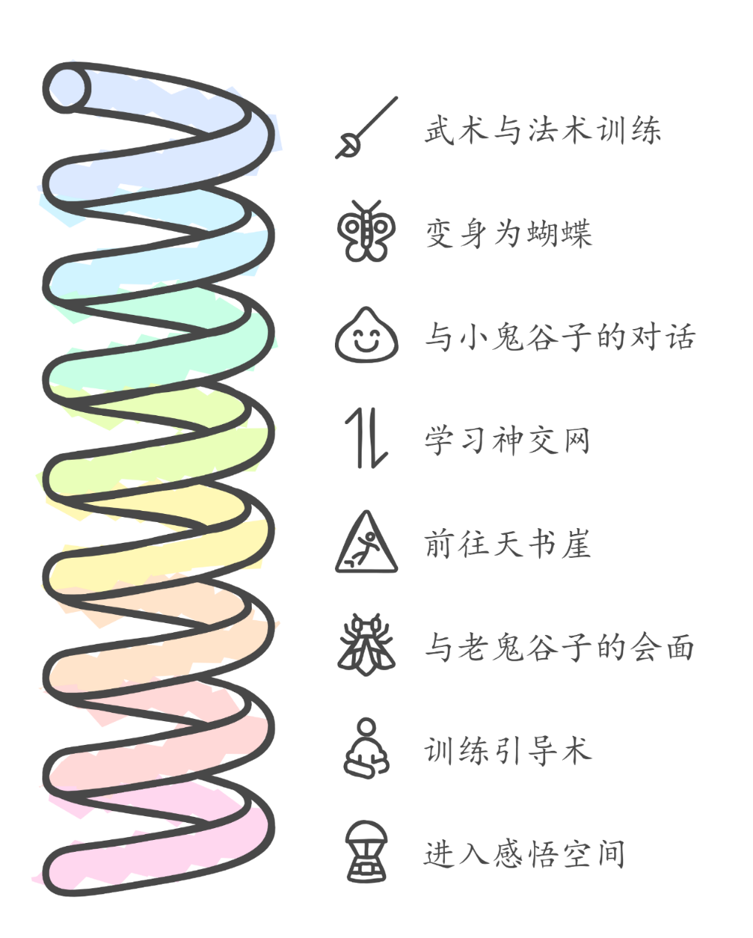

# 小宇宙

庄竹再仔细查看了一番后，发现这里确实是天书崖不错，但总有点说不清道不明的感觉，周边的景物有的地方非常清楚，有的地方朦朦胧胧，有点像是在画中的感觉，远看是那么一回事，近看就是几笔淡墨而已。

庄竹看到老鬼谷子不在，心想会不会是老爷子去了演兵岭下棋去了？刚一转念头，他人就出现在了演兵岭鬼谷子的客厅里，厅里空无一人，棋盘、茶具等一应俱全跟他离开的时候一个样。几个机关人木木的站在那里，就好像失去了控制，真的变成木头人了。庄竹询问了一声也没有答应，就迈步退出了厅堂。

有了刚刚突然瞬移到演兵岭的经历，庄竹这次认真想了一下他练法术的竹林，果然马上他就到了竹林。真是奇怪，这是什么遁术？比小鬼谷子讲过的土遁、水遁和驾云等等快多了，而且毫不费力。竹林给他的感受比天书崖和演兵岭都要真切的多，仿佛每根竹子都像当初用引导术心神专注那样纤毫毕现，不用耗费心神就可以清楚的看到竹子的根在地下如何蔓延；可以清楚的感应到竹叶在吸收天地精华。这是不可能的，以前从来没有这样轻松做到过。

庄竹又想了一下当初进谷后泡澡的小池子，小鬼谷子告诉他那里叫做洗尘池，他又马上出现在了池边。池水还是跟当初一样碧绿清凉，当初晾晒衣服的树下仿佛还有水滴，这太不可思议了，到底是怎么一回事呢？

后来庄竹又尝试去了南天门和门外的小村镇，去了燧皇陵，去了惠施的小院，去了墨府，甚至回了自己的家。他发现那些他以前用引导术仔细查看过的地方，以及他生活了比较久的地方都会更真切，而匆匆路过的那些地方就会有很多模糊的地方。例如小村镇里他借宿的老伯家就很清晰，而村镇的其他地方就模糊一片只能看到个样子。墨府里面就很清晰，但是出了墨府大门就朦胧起来了。自己从小长大的家是最真切的，连哪个角落有个小洞，桌子哪里有个划痕都能毫不费力的‘看’清。

所有这些地方都是空无一人，这时候庄竹也感觉出不同来了，现在所处的空间应该是一个幻境，是他的心神幻化出来的，所以才会只能看清自己已经知道的地方，而且还可以瞬移过去。如果是他心神幻化出来的，那应该不仅仅是做到瞬移，还有别的什么特殊功能。于是庄竹又尝试了把东西变化大小和样子，呼风唤雨等等，无不得心应手。庄竹又尝试幻化出一只小狗，但变出来的只是一只小狗的雕塑而已，还不死心的他又尝试了小猫、小鸡等，但没有一个是能动的。倒是幻化了一头机关牛能动，但这还是一个机关兽罢了，并不是真的牛。最后庄竹心中一动，从手里飞出了一只蝴蝶，这蝴蝶一出现就绕着庄竹翩翩起舞，而且整个幻化世界好像在蝴蝶出现的同时变的更明亮了一些。

庄竹很高兴成功了，正打算再变多几只蝴蝶出来时，突然感到心神一阵疲劳，整个幻化世间飞快地又变回了一团混沌，然后庄竹的身影也跟着消失了。这时外界天书崖前大石上打坐的庄竹也缓缓的睁开了眼，那眼中充满了疲惫，但依然掩饰不住有一缕精光闪现。

老鬼谷子来到庄竹身边，看到庄竹还能勉强自己坐好，就没有伸手，说道：“每个人在无字天书的感悟都是不同的，没想到你的感悟竟然是小宇宙，尽管因为你心神耗尽还有很多没来得及好好体会，但相信看到的已经非常了不起。”

庄竹问道：“您能看到我刚刚经历的？”

老鬼谷子摆摆手：“我也看不到你刚才的经历，但我能从你的反应看出来是属于小宇宙类的感悟，因为在你身边有时空的波动。正所谓‘上下四方曰宇，古往今来曰宙’，你刚刚除了经历了地域的变换，而且岁月也有震动。”

庄竹说：“我以为我是进入了一个幻化的空间，那里我可以随心所欲的做到我想做到事情，我甚至幻化出来一只蝴蝶。”

老鬼谷子一听也是比较惊讶，说道：“这样很好，我们后面要讲的阴阳之道跟你刚刚的感悟也比较有关，你有这一番经历，应该对阴阳之道的理解会更透彻一些。”

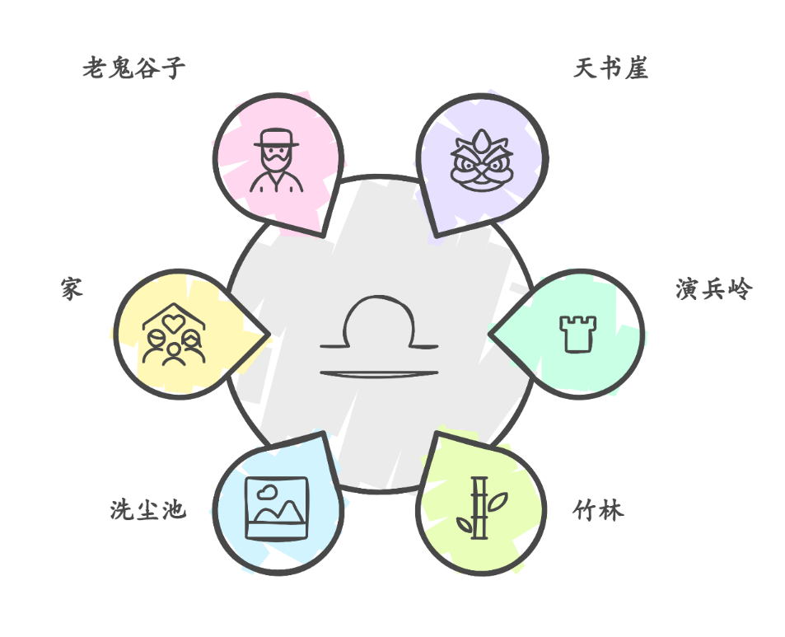

# 阴阳

《易传》曰“一阴一阳谓之道”。阴阳一体两面，彼此互藏，相感替换，不可执一而定象。二者虽无定象，随道而变，上皆可为道，下亦可为器。道用无穷，处处有之，因用而论。用即出，阴阳即定，二者虽定，亦随时而变迁。故曰：阴阳不二，以一而待之。一者太极是也，统领二物，相互作用，运化万千。

老鬼谷子开篇先给庄竹来了这么一段老生常谈，确实这些庄竹在家的时候已经读过，也思考过，但经过这一段时间的修炼，认识上却又跟以往有所不同了。老鬼谷子接着说道：“阴阳之道其实是没办法传授的，所谓‘道用无穷，处处有之，因用而论’，也只有在用的时候才稍稍可以论一下，因为‘用既出，阴阳即定’，在具体的事情具体的时间点上阴阳暂时是出的，是定的，但随时而变迁，所以对于阴阳的讨论都是暂时的不全面的。”

庄竹也大概理解，例如武功上的虚招和实招，根据不同的情况随时会相互转换，不能简单的说这样就是虚招是阴，那样就是实招是阳，但师傅给徒弟讲解拆招的时候就可以暂时来分别一下虚招和实招。再例如武功和法术相比，看似武功是阳刚的，法术是阴柔的，但两者是相辅相成的，只是人为的给气的两种用法起了不同的名字罢了。谋略之道也是有无穷的说法，但能说给人听的都是既定的发生过的例子了，符合自己目的用的谋略就是阳，背离目标的做法就是阴，但很多时候殊途同归，先背离反而更利于达到目的。

老鬼谷子看庄竹若有所思，也没有催促他，等庄竹回过神来，才接着说道：“你在无字天书上感悟的小宇宙也是更多一层面的阴阳应用，它不光有你现在常见的上下四方的层面，人心所向到底是归一还是分离的层面，还有古往今来的层面。例如今天让你回家，你却在昨天已经回到了，在现在的你看来是不可思议的，但小宇宙中却有无穷的可能性。当然我说的这些也仅仅是能用口传的而已，更多的还是要意会方可。”

庄竹心中震动，他以往看到的都是宇层面的，至于宙层面的一直以为是像流水一样会逝去的，但真的是如此吗？

老鬼谷子说道：“既然需要意会，那剩下的我也无需赘言了，你自行到无字天书那里去领悟就好。另外你带来的种子已经开始结穗，等到成熟的时候也差不多是你离开的时候了。你这段时间再分心研究一下小鬼谷子给你的那个葫芦，那是一个空间法宝，以前你没有领悟小宇宙，用起来会比较费神，现在应该比较简单上手了。到时你就用这葫芦盛放你收获的稻谷好了。另外你在走之前再来这里一趟，我还有一件俗事要你去做。”

庄竹回到天书崖前，调整好心神，又开始新的一轮领悟，这次跟上次还是大同小异，只是这次庄竹特意把每个细节都用心查看了一番，由于耗费心神过剧，很快就从入定中出来。庄竹知道无法短期内就有所突破，但这样的领悟既是一个增长见识的机会，同时还是一个修炼引导术和心神的好办法，能多一份就多一份吧。

晚上休息的时候，庄竹拿出了小鬼谷子给的那个葫芦来，他这段时间一直是把它当作一个水瓶，只是觉得放在里面的水就像刚从泉中取的一样冰凉，其他也没有什么神奇。可是这次将心神沉入其中后，他有了新的发现。之前庄竹只是把心神用于查看这个葫芦的构造，看那些丝丝是如何绕在一起变成葫芦皮和囊。现在却是用上了在无字天书领悟到的小宇宙法术，这个也不知道叫不叫法术，先将就一下这么称呼吧。很快庄竹就看出了门道，葫芦里面别有洞天，水放在里面，一个念头就进入隐藏的雾气里面了，然后出现一个新的葫芦空间。多次尝试后，庄竹发现葫芦共有九个空间，每个空间都有所不同，有的冷飕飕的，有的热乎乎，应该是按照乾为天，坤为地，震为雷，巽为风，坎为水，离为火，艮为山，兑为泽的布局，中间的一气化阴阳最奇妙，仿佛用处无穷无尽的样子。但是每个空间大小都是有限的，目测一下大概有一间房那么大的地方。

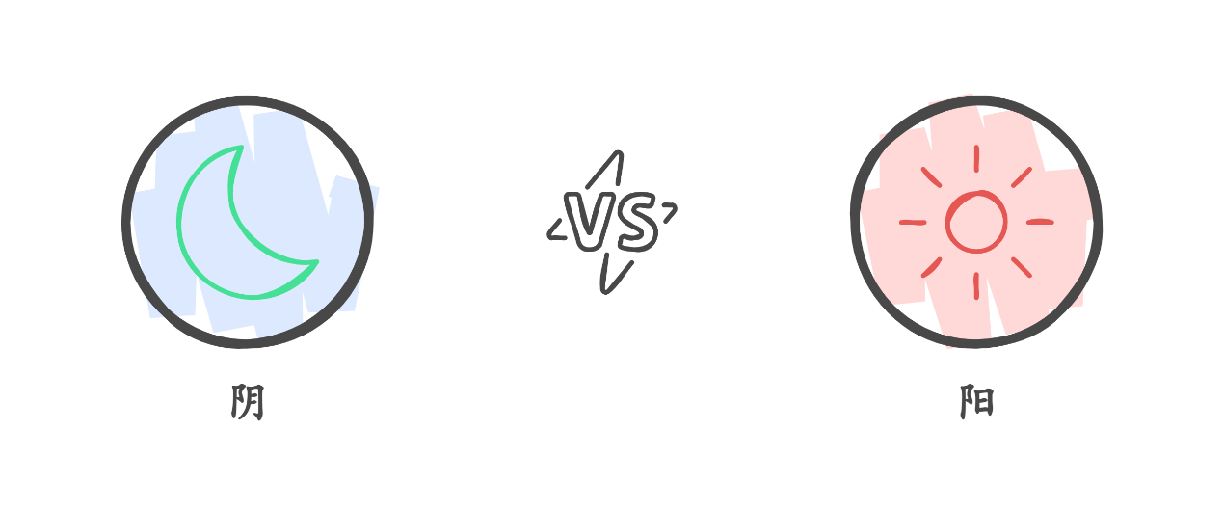

# 下山

庄竹每日上午就是修习武功法术，下午参悟无字天书小宇宙，主要是宙层面的变化，很快就到了稻谷飘香的时节。

当时种下的那一粒米，长成的一株稻谷足足有两人高，稻穗满满的压弯了，那米粒晶莹剔透，还没有煮熟就香气四溢了。小鬼谷子看后都专门留下了一粒做种子。庄竹本来打算把收获的稻子都放在地葫芦里，那里地气滋养。但小鬼谷子建议可以放在风葫芦里，说通风保持就好，稻谷已经无需再滋养了。

庄竹打算拜别小鬼谷子后，去跟鬼谷子辞别，再去老鬼谷子那里去问当时那件俗事。小鬼谷子说两位鬼谷子已经离开云梦山了，俗事就由小鬼谷子代为转告。

小鬼谷子说：“当年我有几个徒弟，现在都是人间叱诧风云的人物，其中庞涓和孙膑两人总是相互不对付，他们已经结下仇恨，自己无法解开了。前几年庞涓已经败在孙膑手下一次，此次庞涓奉命联合赵国引兵伐韩，已经包围了韩都新郑。韩国一定会派人请求齐国救援，孙膑有可能再施展一次‘围魏救赵’的计谋。这次鹿死谁手还未可知，但有了上次庞涓被擒之辱，他们已经箭在弦上，肯定有一个要殒命的。我想请你前赴战场看情况救下那个注定的人，让他放弃人世的争斗再回到我这里来。”

庄竹本是不愿意看到战乱的人，如果他能免除一场生死之战，那也算是一场造化，顺便可以检验一下自己武功法术的实力。

临到离别，纵使庄竹心性波澜不惊了，也还是有丝丝伤感，他对着小鬼谷子施了弟子礼，小鬼谷子也欣然领受。两人虽无师徒之名，但有师徒之实。小鬼谷子又向庄竹强调了一下：“你在这里所学充其量只是一些‘术’而已，真正得道还是要靠自己以后领悟，切记切记。”

庄竹尽管没有迟疑留恋，下山路上还是有意放慢了脚步，好好的再看一遍这些花草树木、山石池水。过往的一幕幕又在眼前重新演了一遍，真是像一场梦一样。来到南天门处他又想起当时那滑稽的一幕，现在看来却是没有秘密了，山下的村镇是些慕名而来的人聚集一起建立起来的，算是鬼谷子的外门弟子，鬼谷子时不时传他们一些本领，但也给了他们一个任务，就是考验新来的人。他还专门去了老伯家答谢，临走的时候送了老伯一粒米，不知道这老伯后来是直接煮了吃还是当作种子了。

出了云梦山地界后，庄竹才体验到战乱带来的灾难，处处都是荒废的村子，遇到的人也是饥肠辘辘，瘦骨嶙峋的。在人群聚集的地方，庄竹也会稍作停留，煮上一锅粥散给那些逃难来到人。顺便打听到齐国以田忌、田婴、田盼为将，孙膑为军师，率军经曲阜、亢父，由定陶进入魏境，矛头直指与大梁近在咫尺的外黄。魏国以庞涓为将，太子申为上将军，起倾国之兵迎击齐军。魏国一向是兵精将勇，此次在本国保卫国都迎战来敌，加上新仇旧恨，正是军威振奋士气冲天。齐国听闻是有怯战的名声，此次远征又是为了救韩国，多半是摆个阵势就准备撤了，已经有过一次‘围魏救赵’的战绩了，不用再来多一次真刀实枪的厮杀了吧？

庄竹认为即使孙膑和庞涓有仇，也不会拿千万人性命来争一时之气。倒是庞涓有可能咽不下被擒的那口气，会想尽办法逼孙膑决一死战，所以打算去齐国军营暗中保护孙膑。还顺便写了封书信给惠施，希望他能在魏国和齐国交战上能把握利害，劝阻一二。

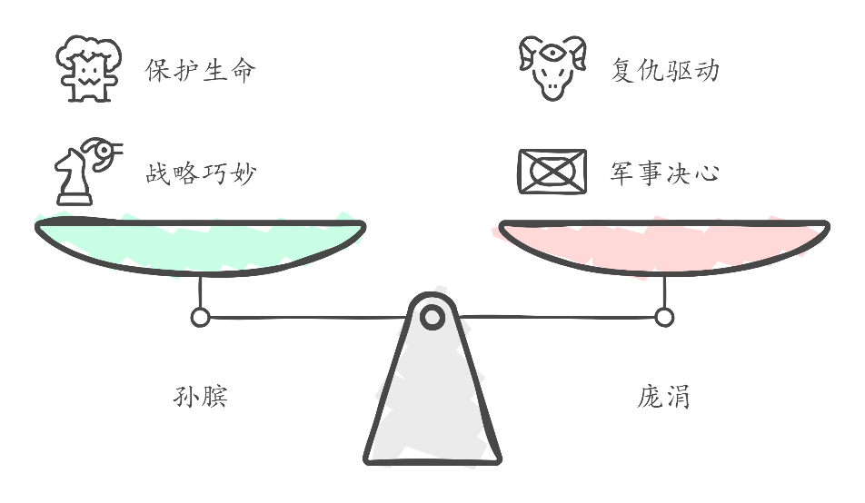

# 以柔克刚

庄竹先是经过魏军的阵地旁，看到军容整备，杀气冲天，甚至靠近一点都觉得很压迫，心想如果是战阵上杀起来，即使身手敏捷也可能最后落得个乱刀分尸的下场，这个气场太强大，很容易干扰到心神，恐怕连平日的五成功力都发挥不出。法术在这样的地方也很难维持很久，所以随军的法师都是要在后方专门搭建高台，才能施展那些祝福、占卜和激励等手段。

再往前进庄竹使个手段隐匿了气息，这里是双方前线，很多探子在这个区域活动，有的乔装打扮，有的登高望远，他可不希望自己被当成探子被误伤。探子的机灵和经验非常重要，很多不起眼的地方都能看出一些对方军队的动向和状态。例如看行军队伍带起来的扬尘能大概判断出有多少人，是新兵还是精锐。看军营开拔后留下的灶台、厕所和马蹄印等，能看出军伍有可能习惯使用的阵型，熟悉的小队伍相互配合组成阵势，往往驻扎的时候也自然的靠近一些；那些乔装打扮混进来军营的就更是机灵百倍，能够熟练说好几种方言，总能找到合适的人套出有用的信息来。

庄竹轻松绕开几个暗岗后，顺利来到齐国的阵营旁。齐国军营驻扎的时候采用的是守势，所以整个气势是内敛的，外面查看会有一种柔和的感觉，可能此次出征只是为了响应韩国的求救，摆出阵势摇旗呐喊为主。军师孙膑还是用了上一次的策略，佯攻魏国心脏，解除韩国的燃眉之急。如果不战就能止战，那是最好不过的选择了。

庄竹本打算能想办法靠近帅营，这样有突发情况的时候也好快速保护孙膑，但没想到的是，孙膑似乎知道自己有危险，身边时时跟着一位黑衣人帮他推轮椅车，并负责保护他。这个黑衣人给人的感觉很像小鬼谷子试炼庄竹时的那些影子，肯定是个武道的顶级高手。既然如此庄竹就选个远远的能看到帅营的地方隐匿起来，他连瞧向帅营的时候都是不动声色的，恐怕会被黑衣人感应到有查探的目光。孙膑尽管腿有残疾，但身体并不显得病态，而是健康有力的，他应该也是修习高深武功的人，甚至可能也修习了法术。只是不知道当年庞涓是用何手段导致孙膑腿疾不能恢复的。

庄竹在这两天军营的观察里发现一个问题，他们第一天搭了十万大军用的灶台做饭，第二天只是搭了一半，到第三天的时候又减少了三分之一，军营跑了这么多人？事有蹊跷，必然有什么计谋在进行，没道理还未真正对阵就逃跑的。庄竹看到孙膑进了帅帐后，运转引导术着重加强听觉，果然听到帅帐里的谈话声。

只听一个粗犷的声音讲道：“军师是不是太小心了，我们此次有备而来，而且已经休整了几天，魏国军队是匆匆改变行军路线而来，我们以逸待劳还要采用这样的守势吗？”

“田将军不用担心没有仗打，我确实是打算只是以大军压境的方法，调开魏国对韩国的威胁，如果能不战而赢，才是我的本意。但我想我那师兄庞涓恐怕不会给我这样的机会，他一定会跟我们一战的。”孙膑的声音中气十足，仿佛无论发生什么事都不会让他惊讶，都在他的计算之中的样子。

孙膑又接着说道：“即使最终不免一战，我也不希望我们是硬碰硬的死战，既然我们已经以逸待劳，现在再使个手段，增加我们的胜算，能轻松一点避免更大的死伤不是更有利于我们吗？”

田忌将军也就不再多言，吩咐下去巡视要内紧外松，适当的把风声传递出去。接下来孙膑又吩咐一员武将，指着地图上马陵地势险隘处，让其找一棵大树，将树皮削去后在树干上写上“庞涓死于此树下”，同时调配之前‘逃跑的’军队在大树周围高地悄悄设下埋伏圈。

会议结束后，孙膑并没有马上回到自己的营帐，而是让黑衣人将其推到了一个小岗上，今晚夜空无云，星星都好像比平常要亮很多。黑衣人低声说道：“孙师，探子来报，魏军已经调动轻骑，看来是中计了。”孙膑仰望星辰，不觉叹一声：“师兄弟如此相残，我等已经偏离了当初的宏愿。明晚就见分晓，我们回去吧。”

黑衣人推着车准备返回营帐时，孙膑回头瞥了一眼，发现一只蝴蝶正在刚才他仰观天象的地方轻轻飞舞。

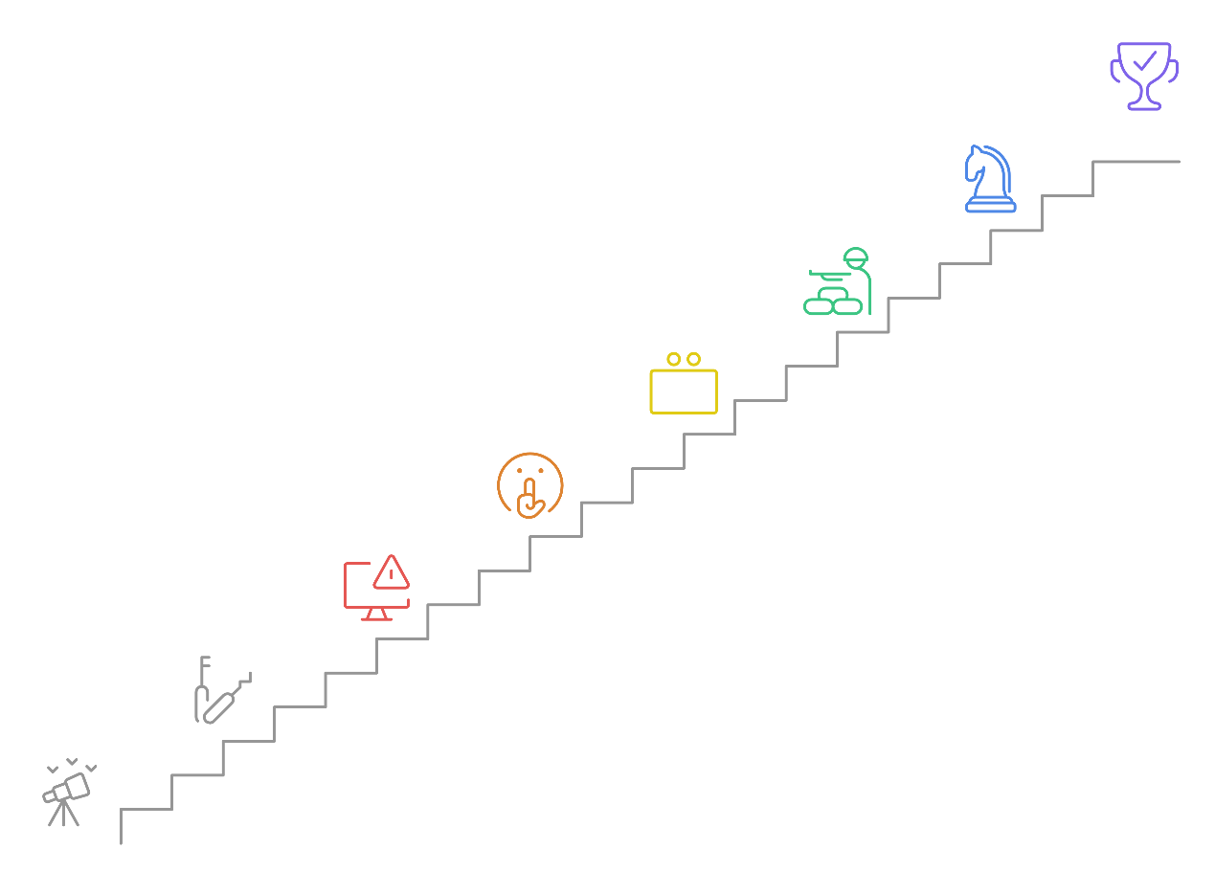

# 移花接木

庞涓在战车上小寐片刻，这连续几天探子来报，齐军在接到他们魏军出征的信息后，已经在战略性撤退，每天都有大批的逃兵，军营的灶台是越来越少。本来庞涓还打算吸收前车之鉴小心应付的，但看了齐军确实是不堪一击的乌合之众。魏军立马召开了战略会议，调整了作战计划，改为庞涓亲帅轻车快骑去追击齐军，太子申则率领步兵押后。

庞涓想这次孙膑又用‘围魏救赵’的计策，是打算把魏国主力牵制住，让韩国能有喘息之机，然后再进一步图谋反击或和谈，但他不能接受这个情况，他要报仇。苍天有眼，终于又给了一个机会让他证明自己是比孙膑强的。当年一时心软只是废了孙膑的腿，早知道斩草除根了。

魏军在第二天傍晚才追到马陵，看到前面齐军的扬尘，众人士气大振，辛苦了这么久就要大仇得报了。在一个狭隘山路上他们终于追上了齐军，对方砍倒了一些树木挡在路上，看来是想拖延一下魏军，庞涓策马上前查看，尽管这个山路易守难攻，但对方的步兵面对己方的骑兵还不是毫无还手之力？这时卫兵来报，说路旁一棵大树好像写了字，庞涓带人爬上山石举起火把查看，发现上面写着“庞涓死于此树下”，心中大惊才知道中了圈套。这时不知道从哪里射来一支劲箭将庞涓射翻在地，然后就是漫天的箭雨从头淋下，魏军顿时失了方寸，乱作一团。庞涓的死卫围着庞涓都被当场射成了刺猬，庞涓也是生死不知。这场仗根本就不叫对战，是一场屠杀，箭雨过后周围山头上喊杀声震天，没有被射死的也吓破了胆，血水、汗水、屎尿水混合起来让这个狭长的山道变成了冥河。齐军乘胜追击，又把后面压阵的步兵营冲垮，生擒了太子申。

战斗结束后，稍事休整就开始清点伤亡情况，齐军在庞涓树下找到了庞涓的战甲、头盔和几具焦尸，可能是火把点燃了尸体把庞涓和他的死卫烧成了灰。孙膑看到庞涓的尸体后，脸上没有成功的快乐，只是木木的对着他好一会，然后才让人在树下埋葬了。庞涓的战甲要整理后穿戴好一起入土的，但有一支箭卡在肩膀上面的甲片间怎么也拔不出来，就一起穿在了尸体上安葬了。

在距马陵战场五里外的一个山洞里，庄竹正在给庞涓包扎伤口，尽管他第一时间用箭射翻了庞涓，让其‘藏’在死卫和大树之间躲过了致命的箭雨，但那波攻击实在太密集，还是有多处被射中。庞涓面无表情的任由庄竹帮他止血包扎，他以为自己已经死了，但醒过来的时候却在这个山洞里面，庄竹也没有过多解释，只是说奉了鬼谷子先生的命来救他回山。

如果不是受伤失血过多，庞涓还是很英武的一个人，身材壮实，脸庞黝黑，一看就是经常风吹日晒的，看来带兵出征的时候没有少冲锋。只可惜被仇恨冲昏了头，一生英名从此葬送。

庄竹包扎妥当后，问庞涓今后如何打算？“鬼谷子先生希望你能回去。”庞涓沉默了许久，最后只是沙哑的答了一句：“多谢先生，我想先安静的躺一会。”庄竹也没多说，又给火堆添了点柴火就走出来山洞，这时东方天已经见白，那场修罗地狱的战阵已经过去了吧？

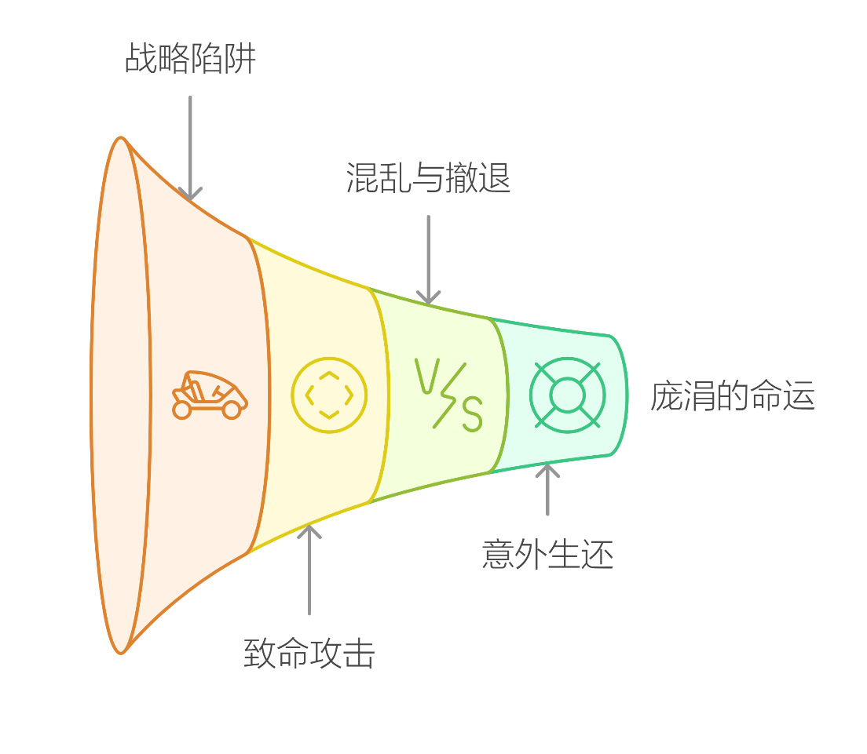

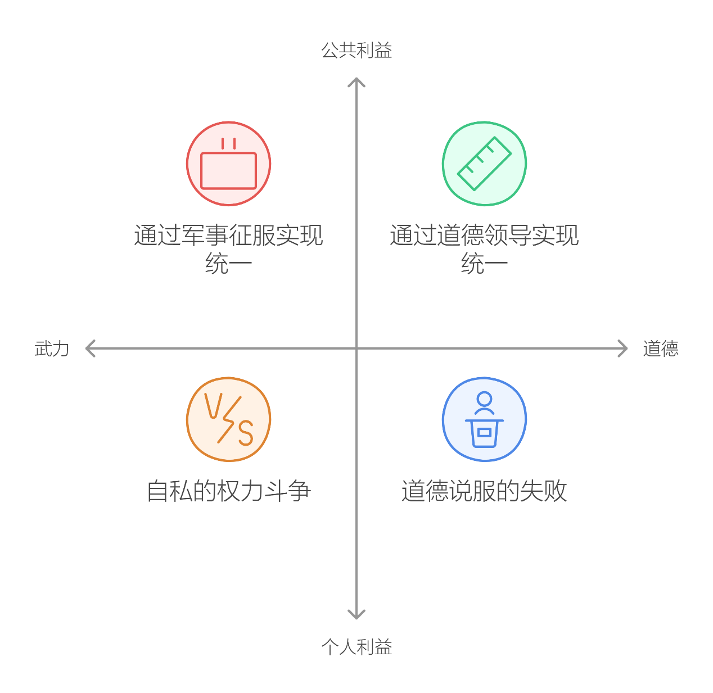

# 红白喜事

庞涓最终还是没有走出心魔，选择了自杀，庄竹用大石堵住了洞口，又在石上写了‘魏国大将军庞涓之墓’，也算是料理了后事，最后他在神交网上给鬼谷子留了信息。

庄竹离开家已经快两年了，此次回家也算学有所成，一家人团聚在一起也是其乐融融。鬼谷子说庄竹还有俗缘未了，也就是家人还没有个交待了。回家后庄竹在自家院子里给村镇上后辈小生讲授经典，慢慢的消息传开，也有不少人慕名前来。一年后家里又添了一个宝贝儿子，庄老爷可乐开了花，准备给孩子举办一个像模像样的满月宴。

天下正是战事不断的时节，其实家里添丁并不像以往那样让人开心了，但村里面还是传下来习俗要庆祝新生的。新生对一个家来说是一份延续，对一个村镇来说是一个沟通交流的机会，大家平日里忙于农活，有个喜事来了也难得热闹一番，又可以联络亲戚邻居的感情。哪家要是不幸碰上个天灾人祸的，全靠这些平日里有感情的亲戚邻居帮衬才能度过难关。所以墨老爷的弟子在宣传简化礼仪时，没有太多人接受，大家并不觉得举办宴会是一种浪费，反而觉得是很值得。

庄竹也没有刻意反对，在他看来家人开心，邻里和睦是很好的，当然要是抛开偏见，能多利用墨老爷的机关术来减轻一下劳苦就更好了。庄竹还记得当初鬼谷子讲过武王伐纣后人心一变为二的说法，他自认为现在世上少数能让人心再变为一的办法是儒家经典，先是修身养性，然后齐家，再进一步治国，最后平天下，天下都是一身一心了。墨老爷很是强调“兼相爱，交相利”，看起来是大家都能互惠互利，但却不知道正是这个平等，甲认为这样是有利于天下的，乙认为是那样有利于天下的，让世间慢慢向着三心万心的混乱发展，除非到最后变成一人一心的极端，然后才能阳极返阴，达到天下一心的平衡。儒家墨家正是一正一逆，大道殊途同归，只是墨家的路中间过程会惨烈一些。

又过了五年，庄老爷的好友屈宜臼去世，庄老爷也郁郁而终，庄母也随之撒手人寰。一年之内两老都离开确实给庄家带来不少阴霾。庄竹也按乡俗为二老送终守丧，幸得二老也算是享受了天伦之乐，所以还是按照白喜事来操办，宴请了宾客替二老了结人间的缘。

鬼谷子的算命先生化身又来了一次庄家，提起现在是四十岁之约，“目下二老已经归天，俗缘已了，对今后是如何打算？我已经将你介绍给楚威王，楚国地方五千余里，军队有百万之众，战车千辆，战马万匹，存粮足够支用十年，是一个可以统一天下的合适起点。”

庄竹这几年除了陪伴家人，就是潜心修炼引导术，阅读了更多典籍，也在神交网上结识了很多‘人’。鬼谷子是培养了一批能人异士，让他们能在天下大乱的时候拨乱反正，重新创出大一统的局面。但是现在看来人心易变，大部分弟子下山后投奔了各个强国，大展身手的同时，也造成了更大的混乱，本身不是一心的话，天下又如何向着一心发展呢？鬼谷子是期望庄竹能接替这个拨乱反正的大任的，毕竟其他弟子都是武功出身，庄竹是少有的武功法术双修的，能够调和阴阳。

庄竹明白鬼谷子所谓四十岁的选择，他自己有自己的认识，现在的天下不过是几个旧的家族亲戚再重新分配家产而已。上古时的明君天子都是大家推选出来的，所作所为都是为了大家，自然是一心的。再往后就变成了家族分天下，但总还是有个家长的。到了现在已经无所谓家长了，变成纯粹的自私自利各自为政。这样的认识也慢慢传递到最基层的平民百姓，他们也有自己的利益考虑。儒家的学说是期望有一个‘大家长’，但就目前来说，即使武力上地域的统一也换不回人心的合一，可能只剩下一条路可行，就是修身养性，然后去感化世人，让人人最后都成为君子和天子，这样形成一种新的阴阳调和。

庄竹决定还是继续修习，放弃了去辅助楚威王指点江山和争霸天下的那条路。能把自己认清，再有几个弟子也算是完成了这一生的旅程了吧。鬼谷子轻叹一声，“那我只好安排苏秦和张仪来做这件事情了，不过他们两位的觉悟有限，怕是会进一步扰乱天下，也许是契机还没有到来吧。”

# 孺子可教

庄竹开馆授徒选在每年的开春第三天，这一年又有四邻八乡的几个孩子要来读书，其中一个十一岁小孩叫蔺且，是隔壁村蔺陶的小儿子。

这些孩子基本都还是斗大的字不认得几个，有的连自己名字都认不得，来学馆里识得几个字后就会回家继承家业。少有能坚持下来的，所以庄竹也是挑一些最常用的字教，然后穿插着引导术的教习，至于能否自行领悟到就看各自的造化了。

这个蔺且之所以引起庄竹的注意，是因为不但他教的字一学就会，而且引导术也是很快有了反应。早上授课前，小孩子们会把学馆的庭院打扫一遍，然后会在晨光中默默修习引导术，等精神头正足的时候开始教授认字和读经。小孩子玩性十足，打扫庭院往往是边玩边草草应付一番。唯独蔺且会认真的把每个地方都扫一遍，别的孩子不小心又弄乱了，他也只是跟他们玩闹两句，又把那里扫干净。修习引导术对于小孩子们来说可以说是个考验，不是这里痒了挠一挠，就是内急了想上茅厕，有的干脆打起呼噜来。庄竹能感觉到每个孩子的状态，只有蔺且是认真修习，并且产生了一丝先天真气。

课堂结束后，小孩子们最开心的时候到了，就是武功的教授。其实也算不上武功，只是练习站立功夫和拉弓的动作，最多会教习周武王当年的象武。站立功夫从无极式和太极式起，然后是两仪式和三体式。所谓两仪式，“心气稳和，看阳而有阴，看阴而有阳，阴阳相合，上下相连，内外如一”。所谓三体式，“道自虚无生一气，便从一气产阴阳，阴阳再合成三体，三体重生万物张”，此三体式也是所有武功招式的起点。招式庄竹也只是传授了龙形拳和虎形拳两种。“龙形者，有降龙之式，有伏龙登天之形，而又有搜骨之法；虎形者，有伏虎离穴之式，而又有扑食之勇；龙形与虎形之气轮回相接，二形一前一后、一升一降。”

拉弓的动作主要是“一个模仿骑在马上开弓射箭的动作，采用马步姿势，两脚分开，大约两倍肩宽，臀部下沉，慢慢坐下来，大腿内侧收紧，十个脚趾抓地，开弓射箭的时候要‘紧’，左右展臂的时候要‘松’，一松一紧。” 此正合一阴一阳之理。

象武已经不再世间流传，庄竹教的主要是大枪的戳和格两项，无论是上步戳刺还是格挡，都是丹田发力，传导至手臂再到大枪，一气进退，一攻一防。

孩子们都还没有练到一气，自然多是用蛮力和花架子，不过总还是耍的有模有样了。庄竹只是提醒不需要空练架式，毕竟所有动作都是因人而异，要讲究合一，你的手长一点，你的肩宽一点，只有充分发挥自己的那个精气神，才能做到游刃有余，如果刻意强调某个动作做到某个样子，反而会因为不符合自身而伤了合一。

蔺且因为修习引导术有了一丝真气，所以无论是文还是武都进步飞快。短短一年他已经可以自行读一些经书，而且龙形和虎形拳也有所收获，气息可以相互轮回了。最重要的是他的心性很平和，玩耍的时候就尽性的玩耍，读书的时候就一心不二，练武的时候就大汗淋漓。

庄竹为此还特意去跟蔺陶商量，是否愿意让蔺且一直修习下去，蔺陶因为有长子继承家业，所以很乐意让蔺且继续学习。就这样蔺且一直跟随庄竹，一生甚至一世。

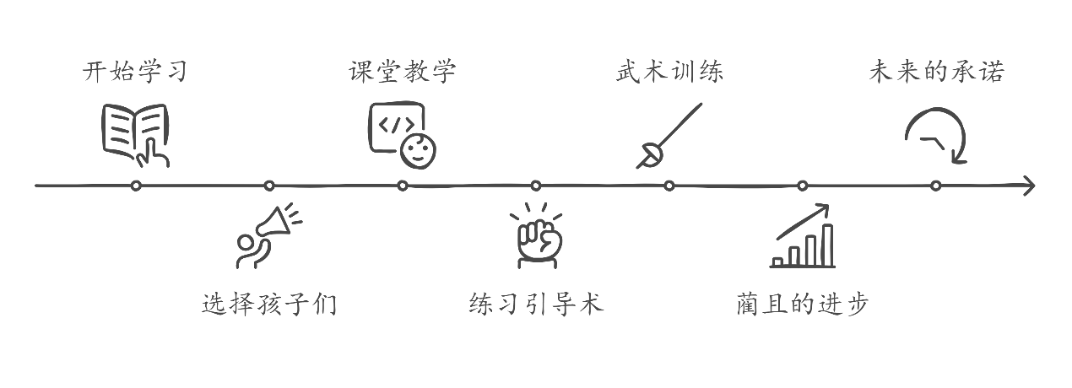

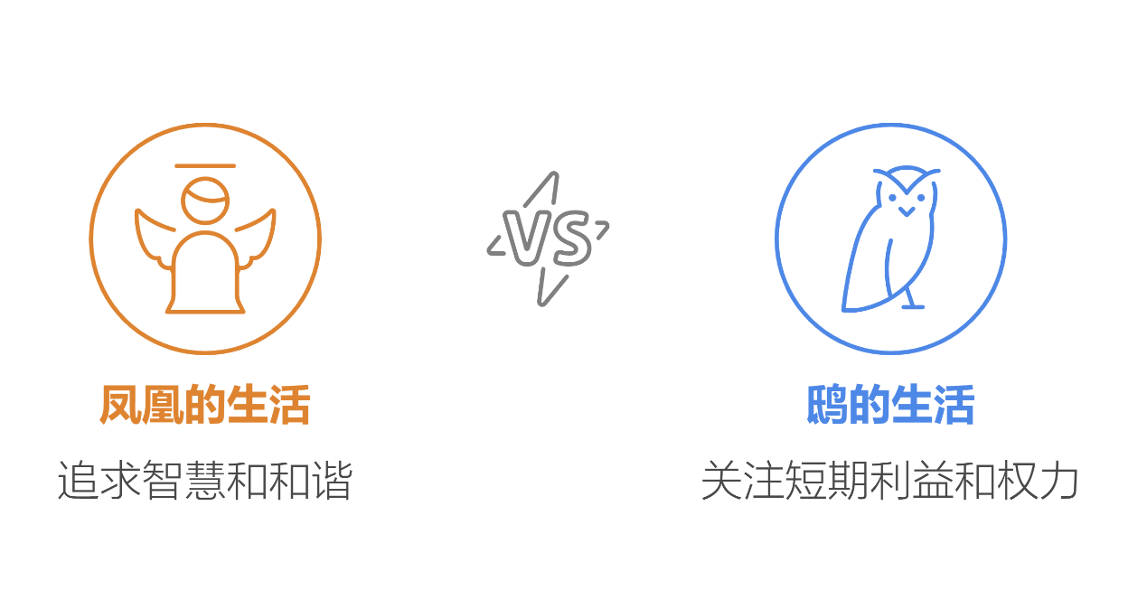

# 大梁腐鼠

惠施传来信息说自己在大梁为相，请庄竹去叙叙旧。于是庄竹辞别了家人，带上蔺且一起出发了。

为了照顾蔺且体力，庄竹还是雇佣了一辆牛车来代步。蔺且却很想借着此次远行试一试自己的脚力。他现在武术小有所成，可能有点按耐不住那颗躁动的心了。庄竹也不以为意，只是提醒还是要以引导术为主，武术这些都是次要的。

庄竹让牛车慢慢赶路，他陪蔺且先奔一程到前面村镇等候。蔺且调整好呼吸后，运起龙形拳中伏龙登天之术，果然非同一般，常人看来就如狂奔的战马，一步就差不多有十步远了。庄竹不慌不忙跟在后面，没有催促也没有超越，只是紧紧跟着，无论蔺且如何发力都不能拉开分毫距离。

到了村镇上，蔺且已经气喘吁吁了，庄竹却是一丝气息不乱。蔺且很气馁，问道：“师傅是如何做到心不跳气不喘的？”

“因为你有好胜之心，所以大部分精力都用在了不该用的地方。我只是赶路罢了，并不着急，所以才不会像你那样累。”

“可是无论再怎么不着急赶路，毕竟是要运功发力的，师傅好像根本没有运功发力的样子。”

“我确实用力很小，不知道你有没有留意到风是如何吹的？”

“风？风是天地的产物，我只知道它来无影去无形，却不知道它如何吹。”

“那换一个，你看过烧开水后的水汽怎么吹的吗？”

“嗯，好像是壶里面翻滚着冲出来的。”

“壶里的水因为火烧而‘阳’气十足，而壶口是个宣泄口，联通了外面的‘阴’，于是就从‘阳’自发的冲到‘阴’了，直到阴阳协调后才会停止。我在刚刚赶路的时候，并不是像你那样发力到脚上蹬地跳跃前行，而是运功把身体内的阴阳做了简单的循环，让身后是‘阳’，身前是‘阴’，这样我并不用发力，自然会像风吹一样前进，不单单赶了路，而且还练了功，你下次可以试一试，其实这就是我平时说的无时无刻不在修习。”

说起来容易做起来难，蔺且一时还无法做到，只好路上慢慢体会，但牛车是不需要了，于是付了车资就打发回去了。

到了大梁惠施府上，庄竹送了两粒燧皇陵的米，这米种下后产量奇高，两粒米就能有两亩地的产，所以足够惠施培育出种子了，不过种子再种的时候就只是比普通米产量高一些了，但好在味道很香。惠施拿到米后，第一时间就感觉到了那种熟悉，毕竟当年他也是在燧皇陵体悟了很久。当他听说是从燧皇陵中得到的，还是惊讶的瞪大了眼睛，他当年进入燧皇感悟空间时，只是尝过井水，然后就没有任何发现了。

两人多年未见，尽管在神交网上有所传递信息，但总是相见甚欢。于是惠施安排的府上管家带着蔺且去逛大梁城，自己就好好陪庄竹叙叙旧。

两人讲了近年的经历后，惠施感慨万千，叹道：“竹老弟，你已经今非昔比了，既然鬼谷子想让你去平定天下，为什么你不去，既可以光宗耀祖，又可以不让现在这些‘口是心非’的家伙来祸害人间？”

庄竹说：“你还记得当年你跟我说你们‘合同异’派观点的时候，万事万物总是合一，我又怎么会追求什么光宗耀祖？就像天上的凤凰飞过，只会停留在梧桐木上，只会喝天池水。地上的鸱得到一只腐鼠也会很宝贵藏到烂草窝里，它还恐怕路过的凤凰会跟它抢呢。殊不知无论是梧桐木和天池水，还是烂草窝和腐鼠都是一回事。你想体验凤凰的生活，你就看重梧桐木和天池水，你想体验鸱的生活就会觉得烂草窝和腐鼠很宝贵。那些纵横家沉迷于权术和财富，他们恐怕已经忘记自己本体了。”

惠施听着若有所得，轻声道：“我也是想为了天下苍生献一份力，现在天下纷乱，秦国对关中的大片土地虎视眈眈，让他们做大后，恐怕强兵压境更加民不聊生了。要是能把魏国、齐国和楚国联合起来对抗秦国，那各方平衡之下，或许还能过些太平日子。”

庄竹应道：“如果把张仪等人看作鸱的话，你惠施可以看作凤凰，区别是你知道你为了什么做事，而张仪之辈却认为你要抢他们的腐鼠。我也有自己的想法，我希望做的不是辅助哪个强国一统天下，我是打算点醒每一个人，让人人都知道自己的本体，知道自己要做什么，为什么做，这样凤凰就和鸱相安无事了。”

就在这时，只见管家慌慌张张的跑进客厅，对着两位大人一拜到底，哭诉道：“不得了了，蔺少爷不见了！”

# 子华子

惠施喝到：“管家不必惊慌，把事情慢慢说清楚。”

管家说自己带着蔺且在城里逛，先去了坊市买了衣服，吃了糕点。然后又乘船游了湖。再后来蔺少爷说想去看看手工作坊，铁器木匠等，就一起去了南城，本来不想去这个鱼龙混杂的地方，果然在那里两人走散了。管家寻了一圈没找到，只好拿着惠施府的牌子让南城守备派人寻找，自己先回来禀报。

惠施又让管家拿着相令去发动全城的官兵去搜寻，自己跟庄竹也去南城守备府等候。这样连着搜寻了三天三夜都没有找到任何线索，更奇怪的是南城的作坊街竟然没有一个说有看到这么一个娃娃的。

庄竹也是没有好办法，他只能隐隐约约感到蔺且还有生命气息，但方位却模模糊糊随时变幻，这应该是有什么神秘的手段阻隔了他的感应。

惠施一听是有神秘人参与其中，突然想到一个人，他就发了拜帖，带上庄竹一起去了。

南城的作坊街是各式手工的集合地，这里三教九流的什么人都有，但有一位却是称得上这个地方无冕之王，那就是子华子。子华子并不会像地头蛇那样欺压百姓，相反作坊街的事情大都是找到他来主持公道。这些人平日就在作坊工作，休息的时候就会三五成群的聚到子华子院子里听他讲道，整个南城有三分之一的人都算的上是他的‘弟子’。

惠施之所以想到子华子，是因为要说神秘，整个大梁，甚至整个天下子华子都能排得上名号。一百多年前子华子就已经名动天下了，现在还活着能说不神秘吗？庄子也曾听闻子华子大名，甚至还研读过他的一些著述。尽管比较心切找寻蔺且，但能拜会一下子华子还是值得的，而且说不定能从子华子那里得到消息也说不定。

子华子的院子算不上雄伟宽敞，但也不失清新典雅。进门的影壁上是一幅天然的山水纹理石。院中有一方小巧池塘，周围环绕一圈连廊。靠西侧植了几株大槐树，这样太阳过午的时候刚好能带来一片树荫。子华子就在池边的小厅里接见了惠施和庄竹。

子华子是一个鹤发童颜的老头子，脸上挂着甜甜的笑，好像天塌下来也不能影响他分毫的样子。惠施尽管是地方的官吏，但对着这么个老爷子也还是乖乖摆出学生的态度来。两人上前施礼后，分宾主坐定。

子华子笑问道：“不知道相国大人来敝府有何贵干？这位相随的先生一看就不是凡人，还请介绍介绍。”

惠施只是半个屁股侧坐着，听到询问，赶紧答道：“老仙人不要说笑我什么相国了，这位是我的好友庄竹，跟墨翟和鬼谷子两位先生有些缘分。今天来叨扰老仙人也是跟他的一个弟子有关。”

“哦？跟这两个老家伙有关系，果然不简单。庄先生不知道你弟子又是什么一回事？”

庄竹施了一礼，说道：“晚辈前几日带弟子来拜访惠施先生，小徒不幸在南城作坊街走散了，连着寻了三日还不得消息。晚辈跟弟子有心神联系，但被一股神秘力量遮掩了，惠施先生说老仙人是当世少有的神人，想来向先生请教一下。”

“我听门人说相国，哦不，惠施先生派人满城寻人，还传闻是有人要来抢夺惠施先生的相国之位，看来这是个谣言了，原来满城寻找的是一个孩童。”

惠施老脸一红，诺诺说道：“看来在下的名声不怎么样啊。”

子华子接着说道：“又快到祭奠河神的日子了，各家孩童都看管的很严，你的徒弟也许是被祭司巫神给抓起来了；也有可能是哪个门派看到你徒弟资质很好，掳走做接班人了也说不定。除此之外没有什么神秘力量会遮蔽心神感应了。说起来无论是巫神，还是掳走孩子做接班人的门派，恐怕都跟老朽有点关系。”

惠施和庄竹两人听到最后都是一愣，这是什么意思？

子华子说：“老朽当年宣讲‘喜、怒、哀、乐、思、惧，六欲皆得其宜’的长生心法，慢慢衍化成六个流派，他们追求欲望得到最大满足，但失却了我的初衷。巫神是偏颇追求‘惧’的流派，他们装神弄鬼的吓唬人，一直到再也找不到更恐怖的事情了才算圆满。至于接班人的事情，更是错的离谱，他们各个流派信奉无根之人才更容易大彻大悟，所谓无根之人就是从小就失去父母亲人，被门派收养，这样成长的过程没有亲情的影响，能朝向更贴近自身的独特欲望模式发展。”

庄竹两人没想到会有这么奇怪的传承模式，如果蔺且被这样的门派抓去洗脑，那后果还真是不堪设想。

子华子仿佛沉浸在自己的世界里面了，接着说道：“当年黄帝做了一口鼎，‘上水而下火，二气升降以相济，中和之实也’，只是调和阴阳二气的熟物之器罢了。后人不知本意，牵强附会说是神鼎象征着黄帝的权利。结果到了大禹的时候，就一口气铸了九口鼎，还是那个熟物之器，但作用已经被扭曲成了天下的象征。”

庄竹两人听后也是不胜唏嘘，从没想过神鼎竟然只是简单的一口锅，被世人喜好诡怪的脾性以讹传讹的变成了神鼎。

子华子这才像是想起什么来一样，跟庄竹说道：“你也不必担心，老朽怎么说还是被这些不肖子孙奉为开山祖师的，我会传个话给他们，让他们乖乖把令徒送回相国府的。”

庄竹道谢后，问道：“既然老仙人被奉为开山祖师，为什么不纠正那些徒子徒孙，让他们走上正途呢？”

子华子答道：“三生万物，心法传下来后，自然而然会分化，世间本就是五颜六色的，这些流派在传承的过程中总会有能开悟的，我自己也是在悟的过程，又怎能充当掌称人来评判后来人的对错呢？跟你们说这些不肖子孙的‘错’，也只是针对我本意来说，他们自有他们的路要走。”

庄竹和惠施又听了子华子讲了一会道后就告辞离开了。既然子华子老先生说了会让门下传话送回蔺且，那应该也差不多回到惠施府上了。

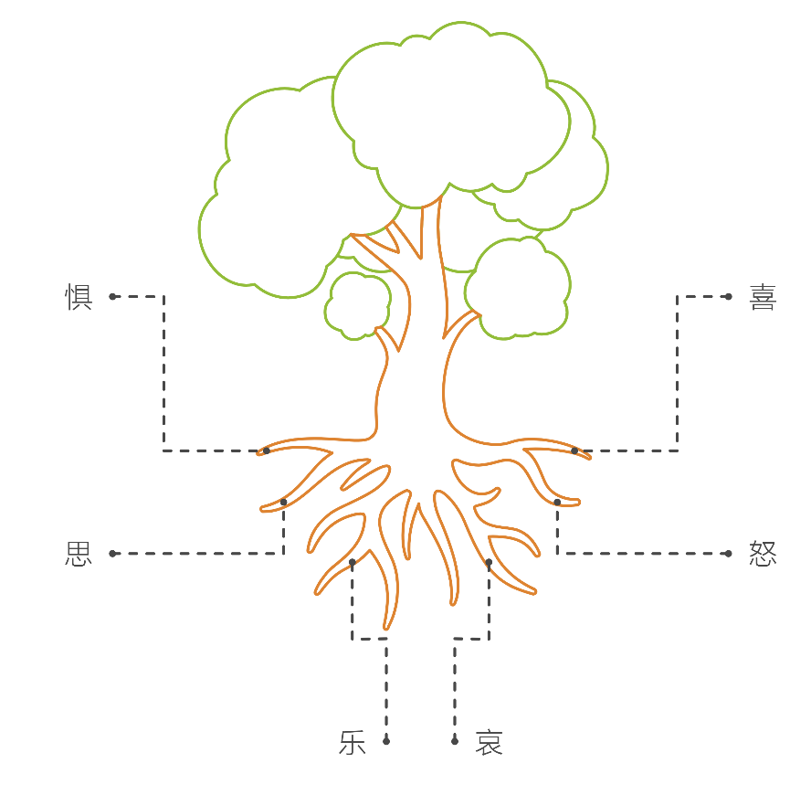

# 极乐

蔺且果然已经回到了惠施府，但人回来了，神却不知跑哪里去了。只见他魂不守舍的样子，眼睛看什么都不能聚焦。

庄竹用引导术查探路一下，发现蔺且的身体各个地方都是正常的，只有皮肤特别敏感的样子，稍一触碰就会起一片鸡皮疙瘩。蔺且已经失去语言能力，只能用引导术勉强沟通。庄竹从而得知蔺且这几天一直被关在一个阁楼上，每日都是美食伺候，然后轮番有年轻貌美的女子来调教他。

庄竹一时也没有好办法治疗，就在“神交网”上向子华子请教。子华子听了情况后，说道：“是那帮孽畜，她们追求极致乐趣，在尝试了世间各种方法后，发现只有‘色’这一个手段似乎有无穷的潜力，能体会到很深度的‘乐’。于是就专门开发人体的各个敏感部位，希望能达到永远的极乐。”

庄竹问到：“像小徒这样的情况该如何处理比较好？”

“也没有好办法，你先用引导术温养他的心神，然后按照我给你的醒神汤方给他配制浴汤泡澡。七七四十九日后应该就能恢复了。”

庄竹知道子华子不会干涉“门下”弟子，但还是忍不住问到：“老神仙，您明知道她们追求的所谓极乐是虚幻的，为什么还不点醒她们呢，而且还任由她们对无关的人下手。”

“老夫何尝不知道色是达不到极乐的呢？但一是老夫从不过问这些人的事情，她们只是听了我的只言片语，算不得我的门人；二是老夫追求的六欲尽情才得圆满，这个圆满对每个人是不同的，她们这群人无法尽情尽性从内心获得乐，只能选这样的被动手段，通过外界刺激来接近一下，我又如何能断了这条弯路呢？至于你所说的对无关人下手，那就更不好解释了，在那个时间，那个地点，本就会出现那个事情，不是人力可为的。而且你的弟子此次恢复后也会有所收获，从此摆脱色的桎梏，在色上可以随心所欲而不受伤害，也算一种因祸得福吧。”

庄竹只好按照子华子的配方，帮蔺且慢慢调养。原本打算小住几日现在变成了惠施府上‘家人’了。

惠施听闻‘极乐门’的事情后，作为相国大人也做了一番治理。这一日跟庄竹讨论起来。惠施说到：“色这个手段，也的确是普通人在不经过任何修炼和学习就能获得一些极致乐趣的不二法门。酒也能起到一定的作用，但那种快乐又是不同。”

庄竹笑道：“你是好酒之徒，自然推崇酒，听你这样说看来还是一个好色之徒。”

惠施摇摇头：“你别笑我，也是就事论事，像你我这样能广阅典籍，而且因缘际会修习引导术的少之又少，我们尚且没有达到永远的乐，你让平民百姓如何有机会？”

庄竹回道：“色也好，酒也好，这些需要一直追的，得到的所谓‘乐’只能算是一种麻醉罢了，子华子老前辈所谓的六欲尽情尽性，那是另一个更高层面的体会，跟色得到的那种乐不是同一个。我不知道那是不是极乐，但至少极乐应该是一种状态，达到后就不会有更乐的存在了，也不会有再另外追求的需要了。”

惠施听了若有所思，说到：“尽管我认可大同的一和小同的一，但针对每个不同的人，我还是觉得各自的乐是不同的，尽管我们都是由小同的一组成，但数量不同，那外在的表现就会不同。”

庄竹此时也没有领悟通透，回想自己过去，发现能称得上乐的为数不多，也许在天书崖领悟‘小宇宙’的时候算是最开心畅快的时候。

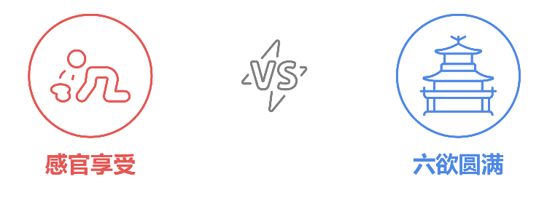

# 郑旦

蔺且恢复后，庄竹就让惠施遣人把蔺且送回了宋国。此时庄竹已经知道‘极乐门’的现任掌门人是郑旦，传说是当年跟西施一起被越王勾践献给吴王夫差的美女，算下来现在已经一百多岁了。

庄竹决定登门拜访，顺便也算是给弟子讨个说法。

郑旦确实是绝世美女，即使一百多岁了看起来也就是三十来岁的模样，皮肤没有丝毫皱纹，反而像发着一种淡淡的光一样；眼睛神光内蕴，还似水波荡漾，每一个眼神都像会说话一样；头上随意的挽一个发髻，让人联想到池畔的垂柳，处处透着一种无法言说的美。

等双方见了礼后，郑旦开门见山的说到：“前段时间冒犯了贵徒，要给庄先生赔个不是。不过贵徒确实是万里挑一的人才，特别适合我们极乐门的传承，可惜庄先生不愿意割爱，要不然我也可以歇歇了。”

庄竹因为蔺且已经恢复，又过了这么久，此次前来并不是兴师问罪。听到郑旦前辈如此爱才的话语，连讨说法的念头也打消了。摆出后辈的姿态拱手说到：“郑仙姑谬赞了，蔺且那小子不过是普通孩子，哪里称得上万里挑一？”

郑旦摆摆手，“你不清楚我们‘极乐门’的功法，所以不能看出他跟我们的契合。但他确实是我百多年来遇到的最合适的人选。”

庄竹接上话题：“在下刚好想要请教一下贵门的功法，何谓极乐？我曾跟惠施大人探讨过，但总是不如向您老人家请教来的透彻。”

郑旦眼神一变，思绪散开，仿佛回到了很久前，幽幽说到：“‘极乐门’是先师文种创立的，最开始是‘遗之好美，以惑心志’，美色可以鼓舞士气，也可以迷惑国君，但更深层是打开人的心，让人能够感受天人合一，并达到极乐境界。当年我跟西施两人同时被选为‘极乐门’继承人，我们学成后接受的考验就是去迷惑吴君夫差，谁能成功就是下一任掌门人。这是一个考验，也是一场修炼。”

庄竹听得入神，不觉往前探了探身。只听郑旦接着说到：“无论是鼓舞士气还是迷惑国君，都是要做到勾起欲望，但又不能让其满足，但从自身又要放开心扉的同时独立于欲望之上。西施中意我们的师叔范蠡，她把吴王夫差想象成范师叔，无论谈天说地，看花赏月都能入戏，所以夫差最先被西施打动。但我的做法不同，我是放开心扉真的爱上了夫差，这样一来分不清楚到底是迷惑他，还是连同自己也迷惑了。不过西施和我都修炼到了天人合一的层次，师傅也无法判断我们谁更合适，再后来西施跟随范师叔隐姓埋名，不再参与门内事务，于是我就成了新任掌门，没想到这一做就是百年。”

庄竹接口问到：“说到不能满足的欲望，在下也是有同样的想法，这样的状态可以让人达到某种欢乐状态，也许是您所谓的天人合一，但总觉得跟极乐不是一样的。”

郑旦叹气到：“确实不同，老身修炼百年也还是停留在当年的一步，再也没有新的领会，这次遇到你的小徒蔺且，让我心中有了某种萌动，某种触动，好像最后的一层纸就要破掉了，可惜子华子老神仙传音给我，说你的成就将来不可限量，连带徒弟蔺且也是有大作为的，让我不要自顾自的乱来。好在跟蔺且接触的一段时间，我已经有所领悟，也许会有收获也说不定。”

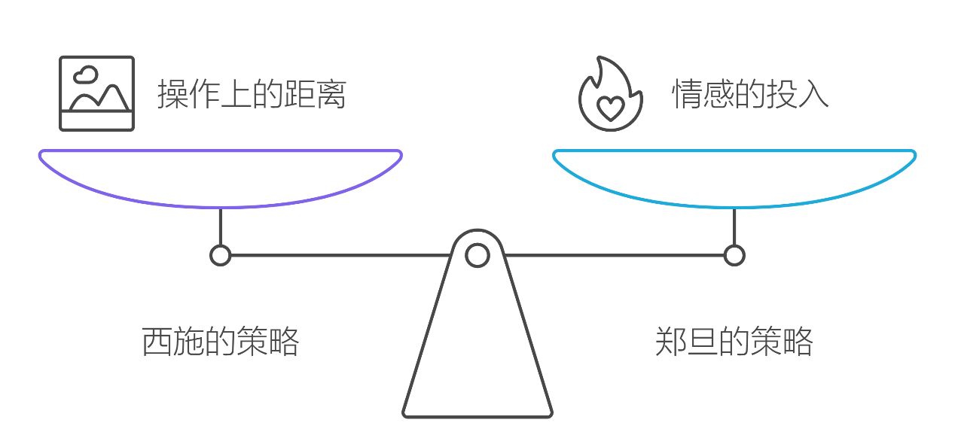

# 骷髅

庄竹离开大梁后，继续浪迹天涯。这一天快到楚国境内，在路边乱草中他发现有一具骷髅，这兵荒马乱的年头，也是常见的事情。刚好庄竹也有点累了，就坐在骷髅边休息。

庄竹盯着骷髅空洞洞的眼眶看了半天，不觉对着骷髅询问起来：“骷髅啊骷髅，你是怎么落到这步田地的呢？是战争中被杀的呢？还是做了伤天害理的事被天谴的呢？或者就是自然老死在这路边了？”

骷髅没有反应，庄竹就悻悻的睡着了。梦里面他恍恍惚惚的好像来到了一个阴森的大殿里面，大殿两边站着两排骷髅，中央的宝座上还高踞着一具特别大的骷髅。还没等庄竹开口，大骷髅就大喝一声：“那阶下的小子，你怎么跑到这里来了？”

庄竹听这口气好像骷髅认识他的样子，就上前一鞠躬，询问到：“小子不知道这是哪里，应该是睡梦中来的。敢问大王此间是什么地界？”

周围的一众小骷髅都嘿嘿笑道：“这傻小子，没事自己跑来。”

庄竹一听有点纳闷，难道是传说中的阴曹地府了？

大骷髅也不啰嗦，嗡声说到：“看来是哪一个界面的接引使者误拿了你，小子，我好像对你有点印象，你先说说你从哪里来，我查一下是不是出了差错。”

于是庄竹就一五一十的讲了自己的来历，还特意提了前不久刚刚跟一个骷髅说了话，如果那算是说话的话。

大骷髅一听，咔咔笑道：“原来是你，你问的那些事情，都是凡人的烦恼，死了之后就没有了。像我们天也管不到，地也不过问，逍遥自在的很。”

庄竹问到：“大王，您也曾经像凡人一样生活过？”

大骷髅说到：“当然，而且还活过千万世呢，我也是最近才新晋级了阎罗王。”

庄竹一听全明白了，还真是传说中的阴曹地府，接着问到：“大王您不是说死了就没有烦恼，逍遥自在的很，怎么还要晋级什么王呢？”

大骷髅答道：“所谓阎罗王并不是你想象中的像凡人的国君那样的大王，只是一个状态罢了，你看旁边的这些骷髅，他们有的活了几生，有的活了几世，每个人的领悟是不同的，但我们同样都是骷髅，没有谁大谁小，谁管着谁，他们喜欢做什么就做什么，这里的都是跟我合得来的，我们就一起做点事罢了。像我这样的阎罗王还有至少十几个呢。”

庄竹接着问到：“你们都逍遥自在了，还做什么事情呢？”

大骷髅说到：“这你就不知道了，我们都是存在了不知道多少年月了，总是有一些关系好的朋友，他们还没有解脱，还在凡人界面烦恼着，所以我们就四处寻找他们，希望他们尽快回到我们身边，你看我这里有一本生死簿，上面全是我的朋友，我们每一个骷髅都有一本，所以我们也叫做接引使者。”

庄竹一听恍然大悟，不过之前有一点疑问还不清楚，接着问到：“大王您刚刚说有接引使者误拿了我，还说要看看有没有差错，既然你们希望生死簿上的朋友尽快回到你们身边，那还有误拿的？不是应该越快接引过来越好？”

大骷髅听了直摇头，说：“哪能如此呢，凡人界面是用来体验和领悟的，不同的生命体验的方式都不同，我们怎么好提前破坏他们的领悟呢？我们的生死簿上都记录了朋友的信息，包括此次体验截至日期，如果提前了可能会破坏进度，如果延后了可能会造成界面紊乱，所以尽量都是快到截至期才去接引。至于说为什么你可能是拿错了，是因为你明显的还没有结束体验，可能是接引使者感应到你的灵魂开始强大到接近阎罗王了，误以为你已经提前准备好了。”

庄竹听后又想到一个问题，不过一时不好意思开口，大骷髅看出他心思，就问到：“有什么话尽管说，你也是我前一生的朋友，不要扭捏嘛。”

庄竹这才清了清嗓子，问到：“大王您别介意，我其实吧是觉得你们这骷髅的形象不太美观，想问一下其他的阎王爷也是这个样子吗？”

大骷髅听了不觉一愣，“啥？美观？不同的个体对美观的定义是不同的吧？其他的阎王各有各的样子，有的像你一样穿衣戴帽还是凡人模样，有的三头六臂，青面獠牙，还有牛头马面的，形形色色各不相同，要不怎么叫逍遥自在呢？当然是想怎么样就怎么样了。”

庄竹一想也是那么一回事，又问到：“那凡人界传说的凌霄宝殿也是跟你们一样的？还是像传说中那样对立的，一个在天上，一个在地狱？”

大骷髅一听原来是这么一回事，哈哈笑道：“他们跟我们也差不多，但他们更喜欢秩序和论资排辈，自称为神仙，他们接引的生命都写在封神榜上，不过封神榜不像我们生死簿人手一本，封神榜就一个，以前姜子牙曾经用过一次，只有榜上有名的人才会加入他们。至于你说的天上还是地狱，也是说不清的，因为界面和界面之间是没有上下之分的。可能是因为有的地方明亮一些，有的地方阴暗一些，所以被误以为天上地下了。”

庄竹刚想再问多几句，突然一阵风吹来……

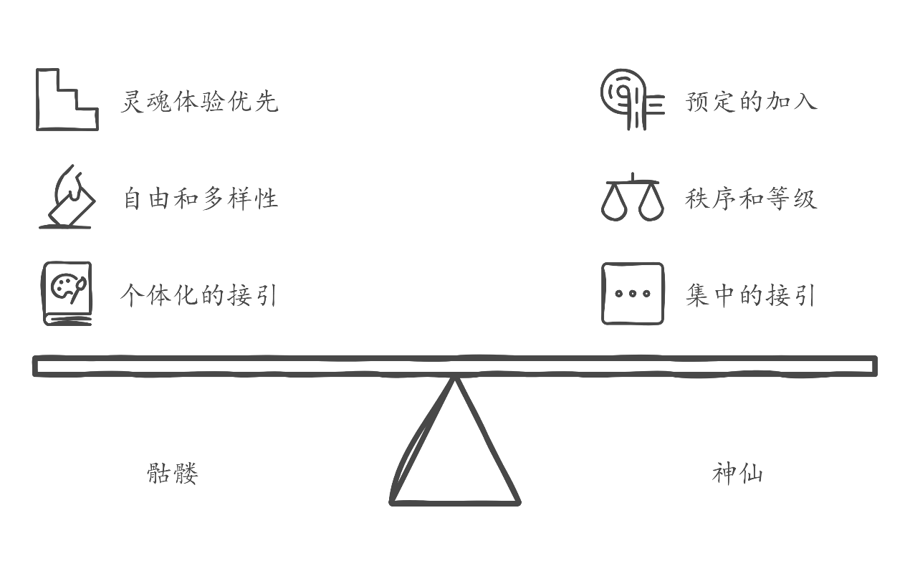

# 妻离

庄竹幽幽醒来，发现还是伏在骷髅旁，自己刚刚到底是做了一场梦还是真实的也搞不清楚。但有一点是特别清晰的，他觉得自己必须要回家一趟，而且要尽快。

白天赶路有点太招摇了，庄竹选择昼伏夜出，晚上施展开法术，果然健步如飞，乘风飘摇，没几天就回到了家里。

这才发现结发妻子竟然病倒了，不过不是什么风邪之类，是身体到了极限，自然衰老了。妻子比自己大了几岁，今年刚好六十，一甲子的寿命说长不长，说短不短。本来妻子受自己影响多少会比其他人要更有生机，但也可能是自己周游在外，妻子常常思念也是一种消耗。

看着病床上的妻子，头发中多出的很多白丝，庄竹没有多说，只是默默地走过去握住了妻子的手。妻子本来昏昏睡去了，感觉到庄竹的温暖后，缓缓睁开了眼。本来无光的眼神中渐渐收拢聚焦，显出年轻时的光彩。妻子已经不能说话了，但她的眼睛还是直接把心中的话‘告诉’了庄竹：“你回来啦，回来就好，我要走了，往后你要自己走下去了。”庄竹深深的看进妻子的眼睛里，缓缓点了点头，两人一起无声的扯起嘴轻轻笑了起来。

在妻子的气息停止的时候，庄竹感觉到心里突然空了一下，然后迅速有一股气息填满了那个空白，一股暖流传遍全身，最后汇聚到眼睛中间，慢慢的眼睛模糊起来，不知不觉的流下泪来，这不是悲痛的泪，不是喜悦的泪，是一种全新的从未有过的体会。

家人们和学生们有的悲痛，有的流涕，有的赶紧去请村里的祭祀长老来主持。安享天命去世的人在村民眼中是有福的，所以有“红白喜事”一说，这样的去世是白喜事，除了要追思一下逝者，还有祝福一下家人。

整个葬礼过程按照传统是要经过好几天的，庄竹的很多亲朋好友都来参加了，惠施也不远千里的来凭吊。可是惠施看到庄竹的样子后，却有点不认同。无论是寿终正寝还是死于非命，总是亲人离散，在世的人还是会有悲伤的情绪弥漫心头的。可是庄竹不同，除了妻子刚刚离开的时候掉落几滴泪水后，整个人好像没有什么悲痛。到了第三天甚至拿起家里的盆敲打起来，唱起歌来，跳起舞来。要不是惠施确定庄竹没有失心疯，他一定也会像其他宾客一样白眼。

到了夜晚，惠施专门来陪庄竹守灵，顺便问他：“为什么白天那样疯疯癫癫的？难道你一点也无情吗？妻子刚刚去世，是个人都不应该如此撒泼吧？”庄竹一听呵呵一笑，“你以为我是无情？我那时候可不是一个‘人’在那里唱歌跳舞啊，我是陪着一圈‘人’呢。你可能是一时不察，没有感受到这些‘人’。”于是庄竹把前几日路遇骷髅，梦游阎罗殿的事情跟惠施讲了一遍。庄竹讲：“内子刚刚咽气的时候，我就感觉到了‘他们’的存在，‘他们’都是内子几世的朋友，专门来迎接她的，当‘他们’发现我能感受到甚至‘看到’的时候，就邀请我一起庆祝一下，陪内子告别这个世间。”

惠施可能是因为连日奔波，加上国事缠身，修心的引导术没有往日用功了，对周围的敏感度也降低了，竟然连一群人的聚会都没有感受到。但庄竹讲的梦游阎罗殿的事情对惠施颇有影响，惠施看破了很多世情，个人修为也达到了很高的境界，可是对于生死大事还是没有很好的领会。这次守灵夜话算是一个小小的引子，让惠施对“有情”和“无情”也有了新的体会，顺带连对人生，对宇宙的认识和体会都更进了一步。

真的“有情”不是简单的像祖祖辈辈讲的那样，爱护家人，尊敬长辈就好了，而是几世修炼都还是朋友。惠施临走前又问了庄竹一句：“你说嫂夫人离开这个世间后去那里了呢？难道去了某个阎罗殿？”庄竹答道：“这个我也不清楚，单从那天‘庆祝’的氛围来看，我感觉更像是阎罗殿那帮人，不太像长幼有序的神仙一流，毕竟要当神仙先要上封神榜，那可是这个世间独一份的，恐怕不是那么容易入榜。”

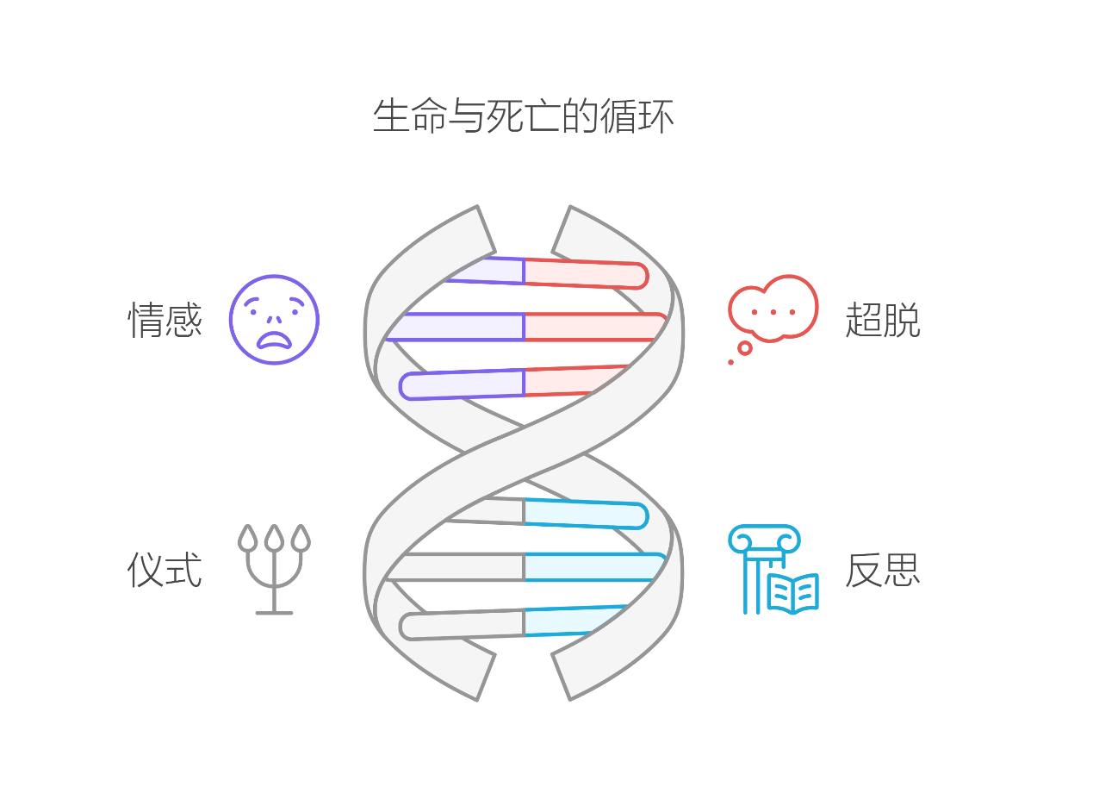

# 友散

当时天下有五大派，一个是儒家贵仁，一个是墨家贵兼爱，三个是杨朱贵己，四是公孙龙离坚白，第五个就是惠施合同异，都是想有一番作为来拯救天下苍生，只是各家的观点不同，相互间不认可对方的主张。

惠施在施政的时候往往按照自己的认识来指导行动，但魏国朝内有很多人却反对他的观点，甚至常常背后耍阴招拖后腿。惠施苦恼的时候就会想起庄竹来，不能见面的时候就在“神交网”上留言。

这一天惠施给庄竹留言抱怨：儒家口口生生讲仁，可就算是‘己所不欲，勿施于人’，总归是两个人间的事，有个你我的尊卑长幼分别；墨家要爱众生平等，可是各个平等的众生都各自按照自己的想法来做利于天下的事，比之儒家可能会更乱了天下；杨朱倒是跟墨家对着干，不爱众生只爱自己，幸好他不只是说‘人人都不拔一毛而利天下’，还说了一句‘也不贪天下大利而拔自己一毛’，要不然天下人都老死不相往来那还活个什么意思？公孙龙就是个诡辩家，什么白马不是马，白只是白，马只是马，要是天下各个都诡辩，比之墨家当道更无法无天了。我还是觉得人人都是由‘小一’组成的，万物共同组成了‘大一’，那就不要有长幼尊卑之分，不要有自私自利之心，相互帮扶共同达到天下太平，才是唯一正途。

庄竹一听乐了，说我给你讲个故事吧：鲁遽（qu）的弟子有一天说他得到师傅真传了，可以冬天生火夏天产冰。鲁遽说你那只是以阳召阳，以阴召阴罢了，不是我说的道。不信我给你演示一下，于是鲁遽就让弟子拿来两把瑟，分别放在堂和室中，调好音后，弹奏堂上的瑟的宫音，室内的瑟也会跟着自动发出宫音，弹奏角音的时候，同时发出角音。但如果把堂上的瑟的弦调一个音，再弹的时候，室内的瑟就不会自动响应了。你说这两个瑟是不是由相同的‘小一’构成的，所以他们可以相呼应（合同异）？那到底是堂中瑟在教导室内的瑟，还是室内的瑟采纳的堂中的瑟？他们两个有尊卑和先后吗（儒家）？堂上的瑟在被人弹了一下不得不发出宫音的时候，室内的瑟也跟着不得不发出宫音，那两个平等的瑟是为了迎合弹瑟的人互利而发声（墨家）？还是两个平等的瑟是各自按照本性而发声（杨朱）？可是调音后，还是相同的‘小一’怎么就不呼应了呢？堂中的瑟变成音，室中的还是不动声的瑟，是不是有点像公孙龙？你是听我在这里绕五花八门圈子开心，还是琴瑟和鸣来欣赏一曲？天下是要争个五家乱残，还是和而不同的平天下？

可能全天下也就只有庄竹可以这样跟惠施说话了，也只有惠施能这样听庄竹说话了，所以两年后当惠施仙去的时候，庄竹就变得沉默寡言了。一直到惠施十年忌辰的时候，庄竹才带领弟子去扫墓。琴已入土，瑟又何鸣？

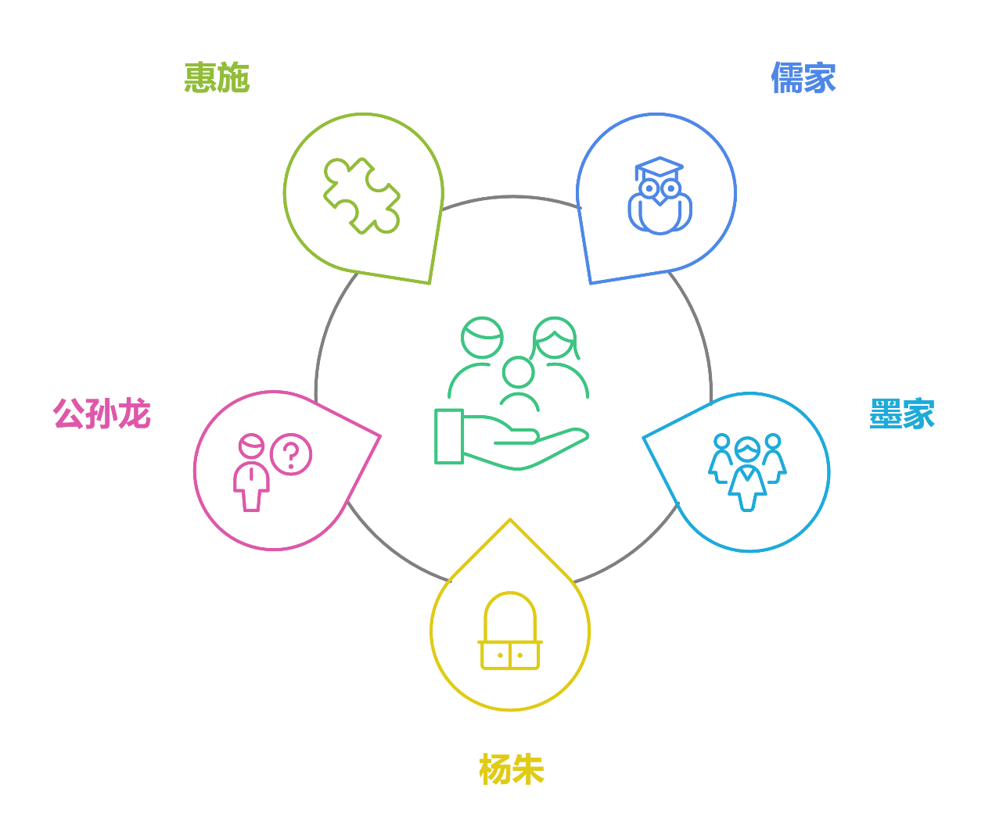

# 逍遥游

庄竹后来隐居南华山上，他的弟子蔺且已经可以独当一面，只是偶尔上山看望师傅一眼。世间纷乱比之以前更不堪，这一年魏、齐、楚三国联合攻击宋国。一天，庄竹心中忽有所感，通过‘神交网’召集弟子们到南华山上最后一聚。

众弟子还没上山就已经有人哭得稀里哗啦，庄竹平静的告诉各位弟子，自己就要驾鹤西游，让他们不要忘记勤修，不要忘记感化世人。最后他指了指几上的一卷竹简，说道：“这是我这几年的心得，你们回去好好体悟，或能有所收获。”

蔺且作为大弟子，亲自展开书简，为大家诵读：“北冥有鱼，其名为鲲。鲲之大，不知其几千里也。化而为鸟，其名为鹏……”

读罢各弟子均沉默不语，庄竹轻叹一声道：“此篇名叫‘逍遥游’”，说完就平静的闭上了双眼。众弟子各个含悲，商量起如何处置师傅遗体，有的说师傅是儒家，要按照传统厚葬并要守孝三年；有的说师傅一生洒脱不羁，如果厚葬一定会束缚住他老人家，他老人家与墨子有旧，不若按照墨家简葬的方法吧。

蔺且说：“师傅早就知道我们会有这些想法，已经给我留了言，说他将以天地为棺椁，以日月为连璧，星辰为珠玑，万物为赍送。还有什么比这更厚葬的呢？”弟子有人问到：“要是这样被鸟兽吃了师傅的尸身该如何是好？”蔺且说：“埋起来被地下的虫子吃，天葬被鸟兽吃，对师傅来说有何区别呢？师傅又怎么会厚此薄彼，偏爱虫子呢？”

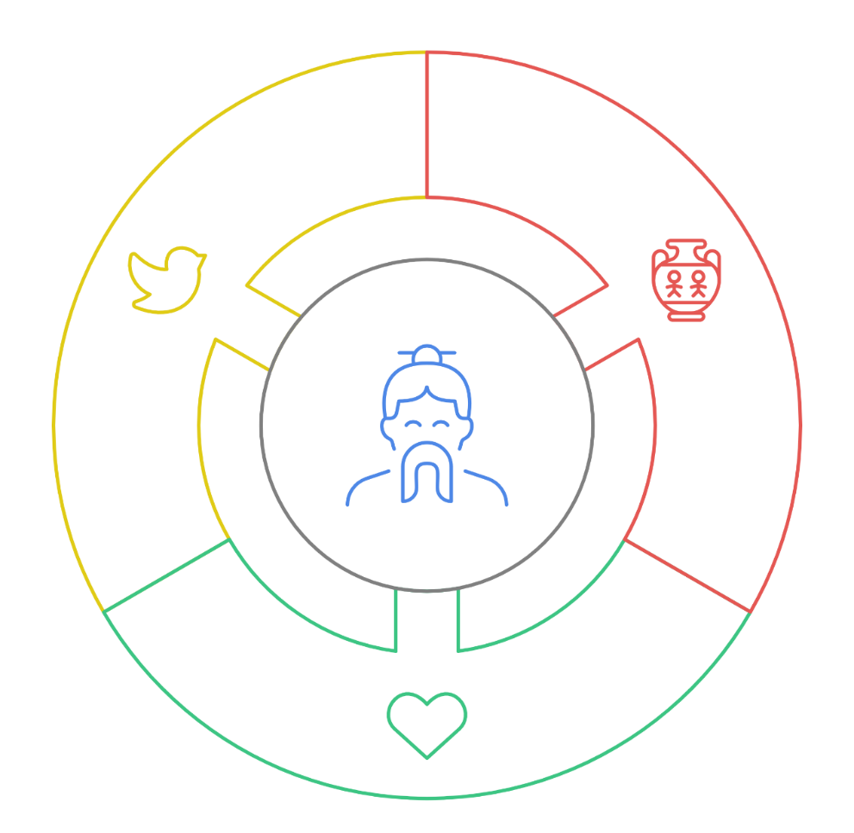

# 后记

庄竹正漂浮在空中看着众弟子们商量如何处理自己的后事，但他仅仅是个淡淡的影子，所以谁都没有发现他，当他听到蔺且说没有区别的时候，他知道自己可以放心的离去了。

这时身边已经多了一个影子，是小鬼谷子，他冲庄竹笑一笑说“出发吧”。只一念间他们俩就来到了天书崖。崖下老鬼谷子的草庐里已经聚满了人，光是鬼谷子就有五六位，还有墨子，惠施和阎罗王。

庄竹到来后，对着众人团团行了个礼，说道：“各位，现在该告诉我这个世间真相了吧？”

惠施笑道：“你不是都知道了吗？”

“是吗？是哦，我都知道了！”

众人笑作一团……

